

JAVA

- Autor: GEOVANY GUERRA
- C.I.P: 4 – 718 - 53
- Lugar: Panama republica de panama
- Istmo Centroamericano,
- Panama Canal de Panama
- DOCENTE : ING.DIVA SANJUR A.
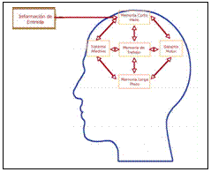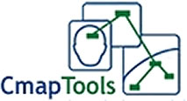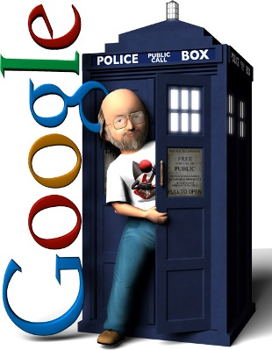

COMO TRABAJAR EN LENGUAJE DE PROGRAMACION JAVA EN FORMA EFECTIVA, EFICAZ y EFICIENTE.

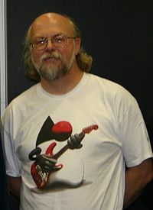

FUNDADOR DE JAVA
James Gosling Nacido el 19 de mayo de 1956 cerca de Calgary, Alberta, Canadá es un famaoso científico de la computacion conocido como el padre del lenguaje de programción JAVA.
Se gradudo en ciencias en la unicersidad de Calgary en 1977 y realizo el doctorado en la famosa universidad de Carnegie Mellon en 1983. Gosling es reconocido como el creador del lenguaje de programación Java. Realizó el diseño original y la implementación del compilador original y la máquina virtual Java, por lo que fue elegido miembro de la Academia Nacional de Ingeniería de Estados Unidos (NAE).

Además, Gosling ha contribuido con otros proyectos de software como NeWS y Gosling Emacs.
Desde 1984 James Gosling ha trabajado en la compañía estadounidense Sun Microsystems donde fue vicepresidente hasta que ésta fue comprada por Oracle. Abandonó esta compañía el 2 de abril de 2010. Posteriormente, el día 28 de marzo de 2011 anunció en su blog que empezaba a trabajar en Google.¹
Joseph Donald Novak inicia sus estudios en la universidad de Minesota 1958, Enseñó en las Universidades Estatal de Kansas y Purdue y desarrolló los Mapas Conceptuales, como ahora se los conoce, siendo profesor de Educación y Ciencias Biológicas en la Universidad de Cornell, Desde 1998 es también visitantes científico principal, en la Universidad de Florida Occidental, Instituto para la cognición humanos & Machine. Trabajo con la NASA, Marina, CIA(NIMA), su investigación se centró en aprendizaje humano, estudios de educación y creación de conocimiento y representación y Su último trabajo de investigación incluye estudios sobre ideas de los alumnos de aprendizaje y epistemología y métodos para aplicar ideas educativas y creativas.

INDICE

FUNDADORES

PRESENTADOR

¿JAVA EN LA TECNOLOGIA?
1. Historia de la programación orientada a objetos (POO).
2. Historia del lenguaje Java(Orientacion a objetos POO).
3. Conceptos, campo, de aplicación (uso actual del mismo).
4. Características importantes del JAVA.
5. POO como base de Java.
6. Entornos o ambientes para programar en Java(escoger uno y explicar).
7. Uso del lenguaje Java en educacion, de ejemplos.
8. Confeccionar un mapa conceptual.
9. Que es IHMC Cmap Tools.
10. Utilizar de Power – Point.
11. ¿Investigacion de java?

12. < Ejemplificacion de Java >

Glosario

Conclusion

Bibliografia

Infografia.

¿JAVA EN LA TECNOLOGIA?
Plantea los conceptos de un tema requerido, elaborandose atravez de un mecanismo con un software, el cual representara su idea; para cumplir con los objetivos y aprendizajes necesarios; siendo un dispositivo diseñado, de Sun Microsystems, en 1990, como software para dispositivos electrónicos de consumo, como calculadoras, microondas, tostadoras y television interactiva.
Evidenciando sus claves, preposiciones, elaboracion, estructura con capacidad de reconocer sus imagenes y resultados efectivos. Mercado este que requiere dispositivos, interfaces y sistemas.

- Historia de la programacion orientada a objetos (poo)

Es un programa de procedimientos con formulas de programacion simples, donde se interactua el usuario y al Pc con iconos, claves, ejemplo de una página normal de anotaciones. Puede escribir en cualquier parte — sólo tiene que hacer clic y escribir. Sun Microsystems, líder en servidores para Internet, "the network is the computer" (lo que quiere dar a entender que el verdadero ordenador es la red en su conjunto y no cada máquina individual), es el lenguaje Java, en un intento de resolver simultáneamente todos los problemas que se le plantean a los desarrolladores de software por la proliferación de arquitecturas incompatibles, tanto entre las diferentes máquinas como entre los diversos sistemas operativos y sistemas de ventanas que funcionaban sobre una misma máquina, añadiendo la dificultad de crear aplicaciones distribuidas en una red como Internet. Sobre su origen este fue un que reboto y encontro su nicho de mercado en mas de 5 versiones y lenguajes. Su historia es que decidió introducir, desarrollar y lograr que consumidores adqurieran su proyecto cumpliendo sus requisitos de exigencias, fiabilidad de códigos, facilidad de desarrollo y costes de prueba, depuracion, maniobravilidad de sintaxis ademas de lenguajes de uso C++, C, Tipos de chips. Dotando asi un dominio Oak, entornos para hogar, sistemas Duke (mascota), proyectos VOC video on demand, proyectos de interfaz.
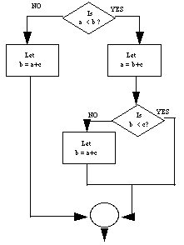

¿Qué son los POO y ventajas?
La programacion orientada a objetos POO, viene de la evolución de la programación estructurada; simplifica básicamente en estructuración con la nueva programación,conceptos y filosofía que tiene. Se basa en dividir el programa en pequeñas unidades lógicas de código; a estas pequeñas unidades lógicas de código se les llama objetos. Que son unidades independientes que se comunican entre ellos mediante mensajes.
Fomenta la reutilización y extensión del código.
Permite crear sistemas más complejos.
Relaciona el sistema al mundo real.
Facilita la creación de programas visuales.
Construcción de prototipos
Agiliza el desarrollo de software
Facilita el trabajo en equipo
Facilita el mantenimiento del software
Lo interesante de la POO es que proporciona conceptos y herramientas con las cuales se modela y representa el mundo real tan fielmente como sea posible.
2. Historia del lenguaje Java(Orientacion a objetos POO)

1985: E. Stroustrup extendió el lenguaje de programación C a C++, es decir C con conceptos de clases y objetos, también por esas fechas se creo desde sus bases el lenguaje EIFFEL.
1995 apareció el más reciente lenguaje POO, Java desarrollado por SUN, que hereda conceptos de C++.
Lenguaje de desarrollo más extendido para aplicaciones Web, el PHP 5, trae todas las características necesarias para desarrollar software orientado a objetos.
Además de otros lenguajes que fueron evolucionando, como el Pascal a Delphi.
Finalmente también otros lenguajes script como el ActionScript que si bien no es totalmente orientado a objetos pero sí posee las características.
Para entender este modelo vamos a revisar 4 conceptos básicos:
- Objetos
- Clases
- Herencia
- Envío de mensajes
Captura, recopilación e información
1. Objetos
Es la clave para entender cualquier lenguaje.
Existen muchas definiciones que es un objeto del mundo real. Un objeto del mundo real es cualquier cosa que vemos a nuestro alrededor.
Digamos que para leer este artículo lo hacemos a través del monitor y una computadora, ambos son objetos, al igual que nuestro teléfono celular, un árbol, juegos o un automóvil. Analizando tenemos que; un poco más a un objeto del mundo real, como la computadora.
No necesitamos ser expertos en hardware para saber que una computadora está compuesta internamente por varios componentes: la tarjeta madre, el chip del procesador, un disco duro, una tarjeta de video, y otras partes más. El trabajo en conjunto de todos estos componentes hace operar a una computadora. Internamente, cada uno de estos dsipositivos puede ser sumamente complicado y puede ser fabricado por diversas compañías con diversos métodos de diseño.
Pero nosotros no necesitamos saber cómo trabajan cada uno de estos, los chips de la tarjeta madre, o cómo funciona internamente el procesador; cada uno es una unidad autónoma, y todo lo que necesitamos saber de adentro es cómo interactúan entre sí los dispositivos trabajando como componentes.
Procesador y sus memorias son compatibles con la tarjeta madre, o si interactuan entre sí, fácilmente en una computadora. Es decir la programacion trabaja construiyendo objetos especificos en la cual cada uno tiene un rol específico y logren comunicarse entre ellos.
Los dispositivos serian objetos y todo estos del mundo real tiene 2 componentes:
características y comportamiento.
2. Las Clases
En el mundo real, normalmente tenemos muchos objetos del mismo tipo. Tecnologico, comunicacion e industrial. Al crear estos modelo de plantilla le llamamos CLASE, y a los equipos que sacamos a partir de ella la llamamos OBJETOS. Esto mismo se aplica a los objetos de software, se puede tener muchos objetos del mismo tipo y mismas características.
Definición teórica: La clase es un modelo o prototipo que define las variables y métodos comunes a todos los objetos de cierta clase. También se puede decir que es una plantilla genérica para un conjunto de objetos de similares características.
Por otro lado, una instancia de una clase es otra forma de llamar a un objeto. En realidad no existe diferencia entre un objeto y una instancia. Sólo que el objeto es un término más general, pero los objetos e instancias son ambas representación de una clase. Definición Teórica: Una instancia es un objeto de una clase en particular.
3. Herencia
La herencia es uno de los conceptos más cruciales en la POO; básicamente consiste en que una clase puede heredar sus variables y métodos a varias subclases (la clase que hereda es llamada superclase o clase padre). Esto significa que una subclase, aparte de los atributos y métodos propios, tiene incorporados los atributos y métodos heredados de la superclase. De esta manera se crea una jerarquía de herencia.
De esa forma utilizamos el comportamiento de la SuperClase.
En general, podemos tener una gran jerarquía de Clases tal y como veremos en los ejemplos del tema 12 y sus gráfico:
4. Envío de Mensajes
Un objeto es inútil si está aislado. El medio empleado para que un objeto interactúe con otro son los mensajes. Hablando en términos un poco más técnicos, los mensajes son invocaciones a los métodos de los objetos.
Características asociadas al POO
Abstracción
La abstracción consiste en captar las características esenciales de un objeto, así como su comportamiento.
¿Qué características podemos abstraer ?
¿Qué características son semejantes?
¿Todos tienen un comportamiento?
En los lenguajes de programación orientada a objetos, el concepto de Clase es la representación y el mecanismo por el cual se gestionan las abstracciones.
Por ejemplo, en Java tenemos:
Public class ejemplos del tema 12 {
// variables
// métodos
}
Encapsulamiento
El encapsulamiento consiste en unir en la Clase las características y comportamientos, esto es, las variables y métodos. Es tener todo esto es una sola entidad. En los lenguajes estructurados esto era imposible.
Es evidente que el encapsulamiento se logra gracias a la abstracción y el ocultamiento que veremos a continuación. La utilidad del encapsulamiento va por la facilidad para manejar la complejidad, ya que tendremos a las Clases como cajas negras donde sólo se conoce el comportamiento pero no los detalles internos, y esto es conveniente porque nos interesará será conocer qué hace la Clase pero no será necesario saber cómo lo hace.
Ocultamiento
Es la capacidad de ocultar los detalles internos del comportamiento de una Clase y exponer sólo los detalles que sean necesarios para el resto del sistema.
El ocultamiento permite 2 cosas: restringir y controlar el uso de la Clase. Restringir porque habrá cierto comportamiento privado de la Clase que no podrá ser accedido por otras Clases. Y controlar porque daremos ciertos mecanismos para modificar el estado de nuestra Clase y es en estos mecanismos dónde se validarán que algunas condiciones se cumplan. En Java el ocultamiento se logra usando las palabras reservadas: public, private y protected delante de las variables y métodos.
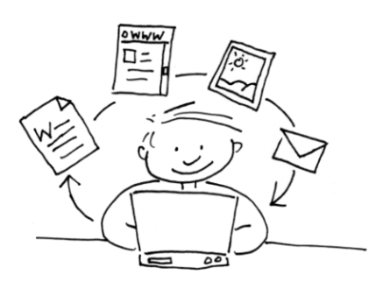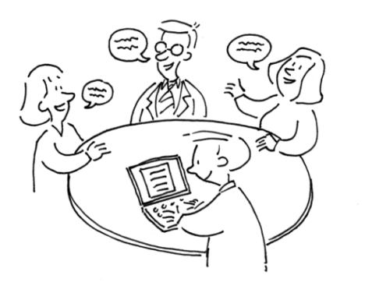

3. Conceptos, campo, de aplicación (uso actual del mismo)

En aplicaciones de escritorio
Hoy en día existen multitud de aplicaciones gráficas de usuario basadas en Java. El entorno de ejecución Java (JRE) se ha convertido en un componente habitual en los PC de usuario de los sistemas operativos más usados en el mundo.
Además, Java lo incluyen dentro del propio paquete de la aplicación de modo que se ejecuten en cualquier PC. En las primeras versiones de la plataforma Java existían importantes limitaciones en las APIs de desarrollo gráfico (AWT). Desde la aparición de la biblioteca Swing la situación mejoró substancialmente y posteriormente con la aparición de bibliotecas como SWT hacen que el desarrollo de aplicaciones de escritorio complejas y con gran dinamismo, usabilidad, etc. sea relativamente sencillo.
Lenguajes
Java, por sí misma, se refiere habitualmente al lenguaje de programación Java, que fue diseñado para usar con la Plataforma Java. Los lenguajes de programación se encuentran fuera del ámbito de lo que es una “plataforma”, aunque el lenguaje de programación Java es uno de los componentes fundamentales de la plataforma Java. El propio lenguaje y el entorno en tiempo de ejecución suelen considerarse una única entidad. Sin embargo, se han desarrollado fuera del entorno de Sun, un gran número de compiladores para la máquina virtual de Java (JVM). Algunos de estos lenguajes son: AspectJ, Groovy, Jabaco, JRuby, Jython, NetREXX, Nice, Pizza, Rhino y Scala

Tecnologías Java
La Plataforma Java se compone de un amplio abanico de tecnologías, cada una de las cuales ofrece una parte del complejo de desarrollo o del entorno de ejecución en tiempo real. Además, las aplicaciones Java pueden usarse de forma variada, al ser incrustadas en una página web. Para el desarrollo de aplicaciones, se utiliza un conjunto de herramientas conocidas como JDK (Java Development Kit, o herramientas de desarrollo para Java).

Java Runtime Environment
Un programa destinado a la Plataforma Java necesita dos componentes en el sistema donde se va a ejecutar: una máquina virtual de Java (JVM), y un conjunto de bibliotecas para proporcionar los servicios que pueda necesitar la aplicación. La JVM que proporciona Sun Microsystems, junto con su implementación de las bibliotecas estándar, se conocen como Java Runtime Environment (JRE) o Entorno en tiempo de ejecución para Java.
El JRE es lo mínimo que debe contener un sistema para poder ejecutar una aplicación Java sobre el mismo.

Máquina Virtual de Java
Su corazón de Plataforma es el concepto común de un procesador.

“virtual” que ejecuta programas escritos en el lenguaje de programación Java. En concreto, ejecuta el código resultante de la compilación del código fuente, conocido como bytecode. Este “procesador” es la máquina virtual de Java o JVM (Java Virtual Machine), que se encarga de traducir ( interpretar o compilar al vuelo) el bytecode en instrucciones nativas de la plataforma destino. Esto permite que una misma aplicación Java pueda ser ejecutada en una gran variedad de sistemas con arquitecturas distintas, siempre que con una implementación adecuada de la JVM. Este hecho es lo que ha dado lugar a la famosa frase: “write once, run anywhere” (escribir una vez, ejecutar en cualquier parte).

La condición es que no se utilicen llamadas nativas o funciones especificas de una plataforma y aun así no se asegura completamente que se cumpla una verdadera independencia de plataforma.
Desde su versión su implementación de la máquina virtual de Sun incluye un compilador JIT (Just In Time). el JIT convierte el bytecode a código nativo de la plataforma destino. Compilación del código penaliza en cuanto a tiempo, pero el código nativo resultante se ejecuta de forma más eficaz y rápida que si fuera interpretado.
Otras técnicas de compilación dinámica del código durante el tiempo de ejecución permiten optimizar más aún el código, ya no considera una plataforma lenta en cuanto a ejecución de aplicaciones; pueda compilar el código con un máximo de eficiencia, y aprovechar los beneficios en cuanto a velocidad de código máquina nativo.
Java no fue la primera plataforma basada en el concepto de una máquina virtual, aunque es la que ha gozado de una mayor difusión. El empleo de máquinas virtuales se había centrado principalmente en el uso de emuladores para ayudar al desarrollo de hardware en construcción o sistemas operativos, pero la JVM se diseñó para ser implementada completamente en software, y al mismo tiempo hacer que fuera portable a todo tipo de hardware.

Bibliotecas de Java
En la mayoría de los sistemas operativos actuales, se ofrece una cantidad de código para simplificar la tarea de programación.
Este código toma la forma, normalmente, de un conjunto de bibliotecas dinámicas que las aplicaciones pueden llamar cuando lo necesiten. La Plataforma Java está pensada para ser independiente del sistema operativo subyacente, por lo que las aplicaciones no pueden apoyarse en funciones dependientes de cada sistema en concreto.
Lo que hace la Plataforma Java, es ofrecer un conjunto de bibliotecas estándar, que contiene mucha de las funciones reutilizables disponibles en los sistemas operativos actuales.
Las bibliotecas Java tienen tres propósitos dentro de la Plataforma Java, ofrecen al programador un conjunto bien definido de funciones para realizar tareas comunes, como manejar listas de elementos u operar de forma sofisticada sobre cadenas de caracteres. Estás proporcionan una interfaz abstracta para tareas que son altamente dependientes del hardware de la plataforma destino y de su sistema operativo. Tareas tales como manejo de las funciones de red, acceso a ficheros, suelen depender fuertemente de la funcionalidad nativa de la plataforma destino.
Finalmente, no todas las plataformas soportan todas las funciones que una aplicación Java espera. En estos casos, las bibliotecas bien pueden emular esas funciones usando lo que esté disponible, o bien ofrecer un mecanismo para comprobar si una funcionalidad concreta está presente.

Plataformas similares
El éxito de Java y el concepto y eslogan “write once, run anywhere” (escribir una vez, ejecutar en cualquier parte), ha dado lugar a que se lleven a cabo iniciativas en el mismo sentido.
El intento más claro es la plataforma. NET de Microsoft, que copia la mayoría de los conceptos e innovaciones de Java; de hecho, tiene una implementación de Java llamada Visual J# (antes conocida como J++).

Desplace el uso de Java y crea este ejemplo del deporte nacional
Puede almacenar la información, notas, accesar, presupuesto de deportes y videso.
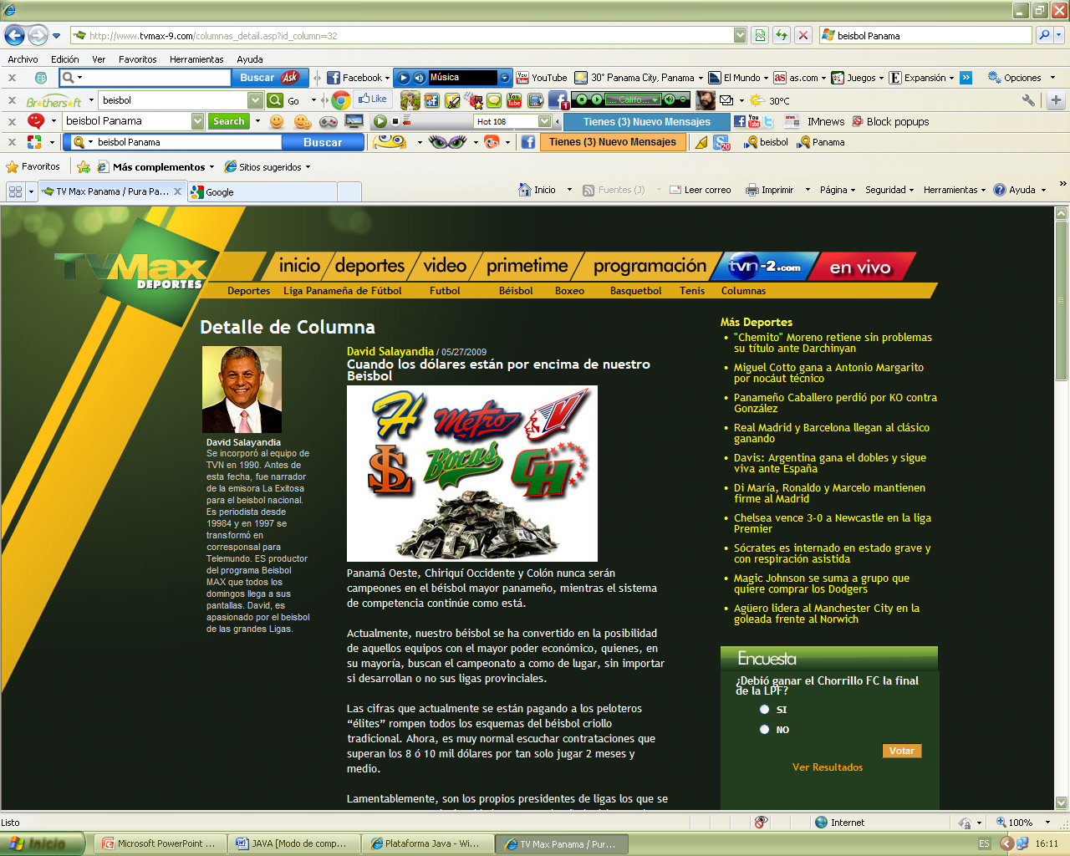
SINTAXIS

Para obtener sugerencias puedes accesar en crear una base dato, caracterisiticas de la misma y un formulario de mercancias deportivas. Puede realizar sencillos diagramas utilizando la barra de herramientas Dibujo (disponible en el menú Ver).

Puede copiar y pegar información del Web o de otros programas de su equipo.

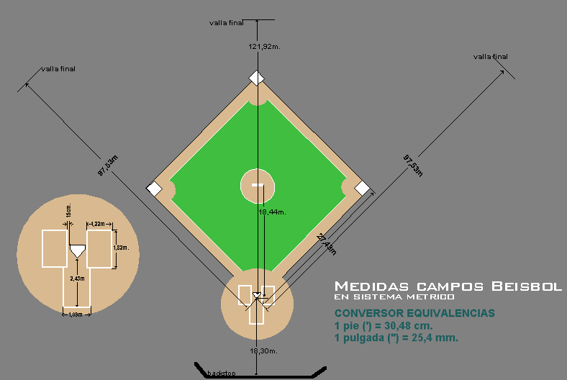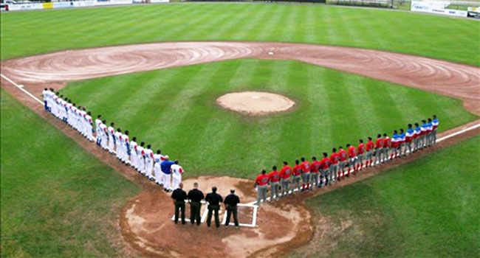

Productos
  Bóla deBeisbol  100% real  60.,99 $ |   Bolsa de deporte  Ligera e impermeable  Precio: 89,99 $

Coleecion completa deportiva 1000.000 $



4. Características importantes del JAVA

Java es un lenguaje orientado a objetos, eso implica que su concepción es muy próxima a la forma de pensar humana.
También posee otras características muy importantes:
Es un lenguaje que es compilado, generando ficheros de clases compilados, pero estas clases compiladas, son en realidad interpretadas por la máquina virtual de java. Siendo la máquina virtual de java la que mantiene el control sobre las clases que se estén ejecutando.
Es multiplataforma: El mismo código java que funciona en un sistema operativo, funcionará en cualquier otro sistema operativo que tenga instalada la máquina virtual java.
Es seguro: La máquina virtual, al ejecutar el código java, realiza comprobaciones de seguridad, además el propio lenguaje carece de características inseguras, como por ejemplo los punteros.
Gracias al API de java podemos ampliar el lenguaje para que sea capaz de, por ejemplo, comunicarse con equipos mediante red, acceder a bases de datos, crear páginas HTML dinámicas, crear aplicaciones visuales al estilo Windows.
Para poder trabajar con java es necesario emplear un software que permita desarrollar en java. Existen varias alternativas comerciales en el mercado: JBuilder, Visual Age, Visual Café, NetBeans... y un conjunto de herramientas shareware, e incluso freeware, que permiten trabajar con java. Pero todas estas herramientas en realidad se basan en el uso de una herramienta proporcionada por Sun, el creador de java, que es el Java Development Kit (JDK). El uso de dicha herramienta y después, en equipo, utilizaremos NetBeans para poder realizar la tercera parte de nuestro proyecto.
Existen diversas versiones del JDK, siendo posible obtener cualquiera de dichas versiones desde la propia página de sun: http://java.sun.com.
Procesos: proceso en el que será solicitada la carpeta en la que se copiarán los ficheros del JDK. Regularmente los ficheros de java quedan en /usr/bin/java. Tras ser instalada se generarán una serie de carpetas dentro de la carpeta /usr/bin/java, entre ellas cabe destacar: bin: en ella se encuentran todos los programas ejecutables del JDK. lib: contiene las clases del API de java.
Una vez la configuración de dos variables de entorno: PATH y CLASSPATH. Este proceso será distinto para cada sistema operativo.
PATH es una variable de entorno que le dice al sistema operativo donde puede encontrar los programas ejecutables.
CLASSPATH es una variable de entorno que le dice a la máquina virtual donde puede encontrar las clases que vamos a emplear ejecutar.
Si el paquete de SUN ya ha sido instalado así como las variables de entorno ya han sido configuradas por lo que no realizaremos ninguna acción, para poder crear un programa en java tenemos que ejecutar los siguientes pasos:
- Escribir el código fuente correspondiente a las clases a emplear. Los ficheros generados tendrán la extensión .java
- Compilar el código fuente mediante la utilidad javac.exe, este paso generará las clases compiladas en ficheros con extensión .class
- Ejecutar la clase principal, para ello pasaremos el nombre de la clase a ejecutar a la aplicación java.exe.
- Donde adquirir JAVA.
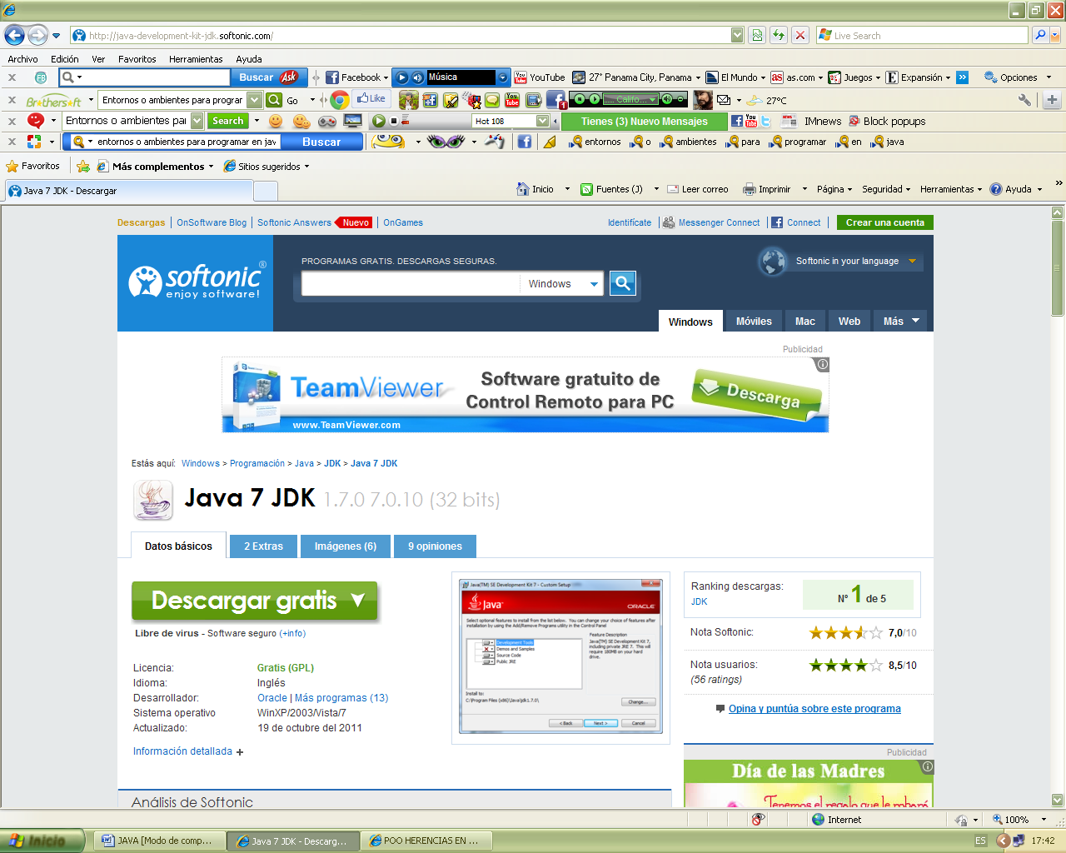
5. POO como base de Java
Este se base en el polimorfismo es un concepto de la programación orientada a objetos que nos permite programar en forma general, en lugar de hacerlo en forma específica. Sirve para programar objetos con características comunes y que todos estos compartan la misma superclase en una jerarquía de clases, como si todas fueran objetos de la superclase, se simplifica la programación.
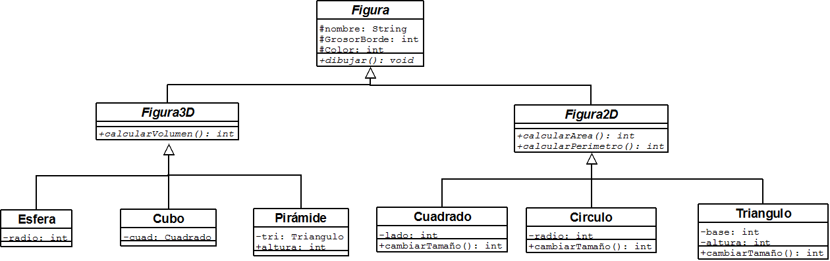
Recuerde, en donde todos los objetos adquieren distintas caracteriristicas y heredan de una superclase, que brindaba la información general de cualquier animal, independiente en su uso particular de cada uno de los métodos de operaciones.
Tipos de Clases.
Anónima: Se utiliza para manejo de eventos, en vez de definir el nombre de la clase se pasa directamente a la implementación del código.
Adapter: Es la versión abreviada de la interfaz gráfica.
Principal: es la clase contenedora o más grande (Public).
Internas: Es cada una de las clases que se encuentran dentro de la clase pincipal.
Interface: Es un conjunto de declaraciones de métodos vacíos (sin código), el programador inserta el código de esos métodos, su objetivo es establecer flujos de control y para programar más genéricamente
6. Entornos o ambientes para programar en Java(escoger uno y explicar)

Ide's para la programacion en el lenguaje JAVA.
Eclipse:
Eclipse 3.3 Ingles
Eclipse graphical Editor Framework 3.3
Eclipse Modeling Framework 2.3.0
Eclipse UML2 2.1.0
Eclipse Visual Editor 1.2.1

NetBeans:
NetBeans IDE 6.0
NetBeans 6.5

BlueJ Java SE:
BlueJ Java Se

JavaSe Development Kit y Java SE Runtime Environment:
JavaSe Development Kit y Java SE Runtime Environment:

Explicacion de de Bluej Java SE entorno de desarrollo para Java™ diseñado específicamente para la enseñanza en un curso introductorio, Fue diseñado e implementado por el equipo de BlueJ en la Universidad de Monash, Melbourne, Australia, y la Universidad de Southern Denmark,
Odense. Tutorial hecho para las personas que desean familiarizarse con las capacidades de este entorno de programación. Aquí no se explican las decisiones de diseño que subyacen en la construcción del entorno o la investigación en la cual se basa. A los principiantes en la programación en Java se les aconseja estudiar también con un texto introductorio o tomar un curso de Java.
Usted debe tener J2SE v1.3 ( o. JDK 1.3 ) para su instalacion. los paquetes estándar en Java, son directorios
conteniendo los archivos incluidos en el proyecto.
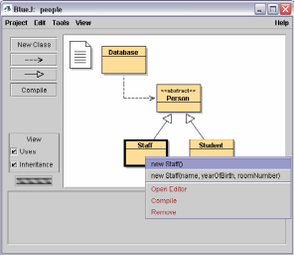
Ver Map Tools sobre este tema.
7. Uso del lenguaje Java en educacion, de ejemplos.

El uso de applets en el Aula y su divulgación en la web para la enseñanza y el aprendizaje de las Matemáticas y otras Ciencias permite un acercamiento a los conceptos y técnicas matemáticas insospechado hasta ahora, pues con ellos se puede ilustrar conceptos, comprobar propiedades, calcular y comparar y resolver problemas de un modo nuevo, usando sus operaciones, dado que el applet Descartes es una applet configurable que permite al usuario acceder a todas las potencialidades del lenguaje de pro-gramación Java sin necesidad de conocerlo, con un uso sencillo e intuitivo, potente y ameno.
En los últimos años el desarrollo de las TIC han propiciado una gran número de herramientas y técnicas para el aprendizaje y uso de las Matemáticas, tanto a nivel personal como de aula, que han ido aumentando en cantidad, calidad, prestaciones y facilidad de uso. El lenguaje Java es compatible con todos los sistemas y se utiliza en diversas plataformas.
Un applet es un pequeño programa, normalmente interactivo, que se ejecuta en una página web.
Los applets se usan en los sitios web para dinamizar la navegación, animar imágenes o menús, controlar marcos o capas, introducir banners, incluir formularios, crear juegos y realizar aplicaciones educativas.
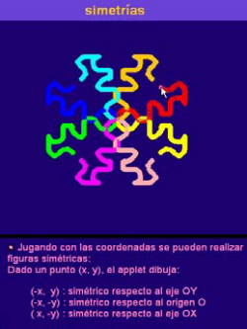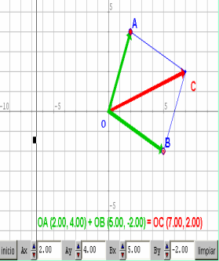
Ver paginas Maptools educacion Nº1
Existe actualmente, dentro de la comunidad educativa, un consenso general a nivel mundial sobre la necesidad de superar el tipo de enseñanza basada en la transmisión.
de contenidos y reemplazarla por desarrollar capacidades,investigaciones
y estudios recientes proponen diversos conjuntos de habilidades que la educación debe fomentar para que los estudiantes puedan tener éxito en el mundo digital y globalizado en el que van a vivir. Por otra parte, además de ayudar a fomentar la habilidad para solucionar problemas, un curso de Algoritmos y Programación puede contribuir efectivamente al desarrollo del Pensamiento Algorítmico de los estudiantes. se refiere a la elaboración y uso de algoritmos que puedan favorecer la solución de una clase especifica de problema o la realización de tareas de un determinado tipo; este pensamiento incluye elementos como: descomposición funcional, repetición (iteración y/o recursión),organización de datos (registro, campo, arreglo, lista, etc.
En mensajes tenemos los chats (IRC) Internet Relay Chat del tipo talk on line cuyo objetivo en vez de hablar es escribir denomindos los cibernautas del ciberespacio.
Objetivos del chats educactivo, posibilidades de comunicarse en tiempo real, actividades conjuntas entre grupos, discutir y analizar en forma colectiva, efectuar preguntas del grupo, asesoramiento del docente, aprendizaje del estudiante, trabajos y proyectos conjuntos, trabajos individuales, participaciones estudiantiles.
Tipos : CGI chats JAVA., IRC requiere Nescape 2.0 (mirc, pirch) TELNET llamado cliente, Massenger (yahoo,hotmail) todos son explorer con su navegador. Ver PDF Maptools.
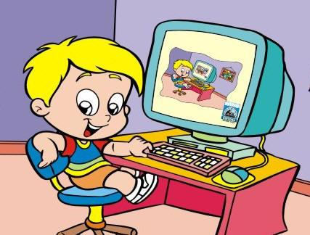

8. Confeccionar un mapa conceptual

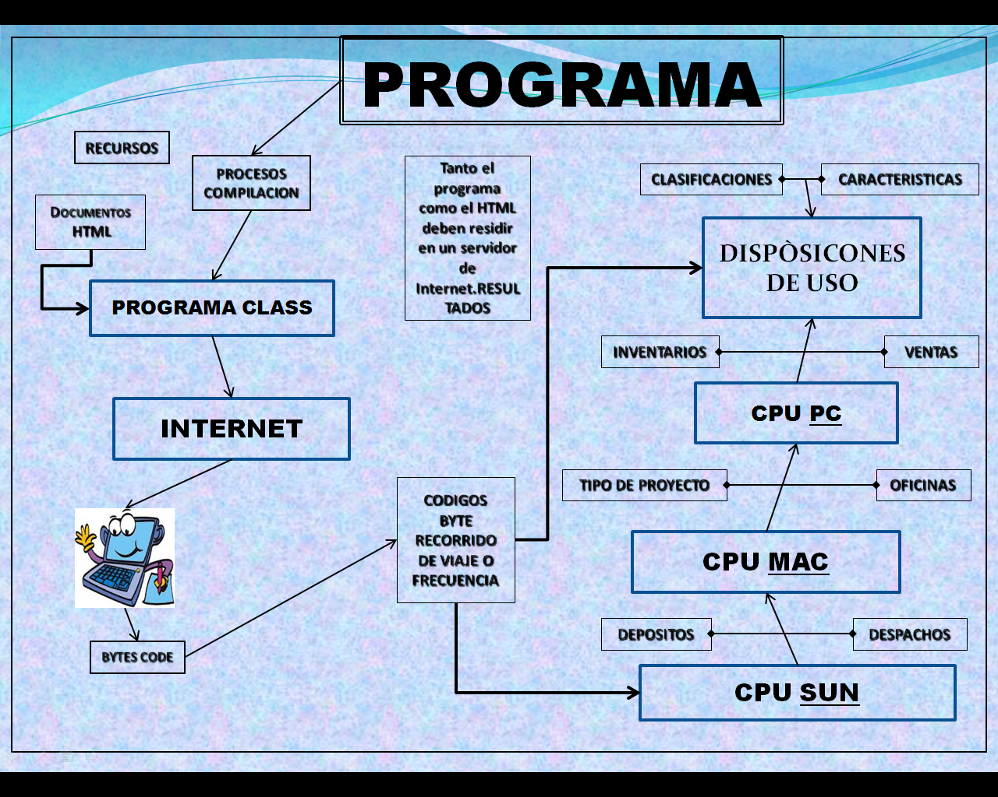

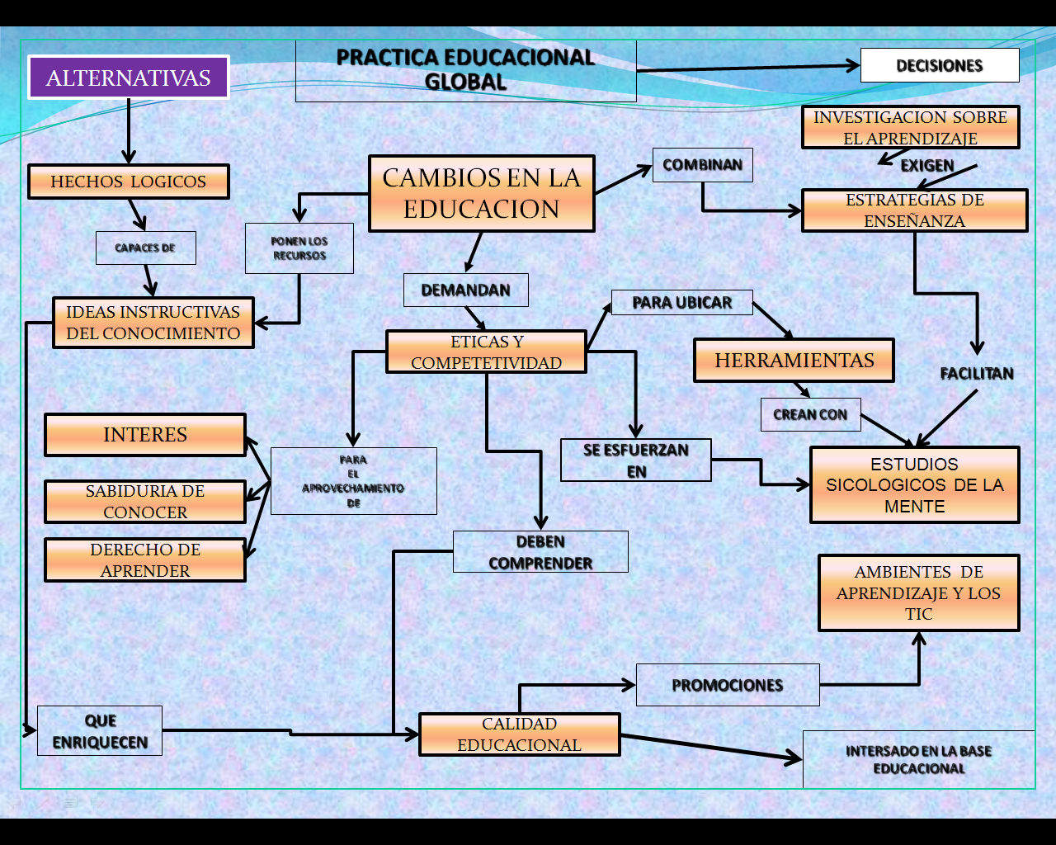

9. Que es IHMC Cmap Tools
¿Qué funcion tiene?
Planimetrea los conceptos de un tema requerido, elaborandose atravez de un mecanismo, con un software representando su idea; para cumplir con los objetivos y aprendizajes necesarios; estos que se realizaran siempre atravez de un blog de entradas y busqueda de ventana explicando sus detalles, opciones y enlaces que le dan su particular eleboracion.
Evidenciando sus claves, preposiciones, elaboracion, estrutura con capacidad de reconocer sus imagenes y resultados efectivos.
Característica: Mapas conceptuales (Novak),

TECNOLOGIA
Es un programa con procedimientos y éxito, liderazgo, organización y otros con sus formulas de presentacion hacia un campo de intereactuar con quienes los ven, leen y participan de su coordinacion en opiniones. En este campo se crea como una poderosa herramienta con oportunidades hacia todo negocio
- Promueve prácticas y valores.
- Sirve de globalización.
- Aplicacion de estilos fuentes, archivo, editor, formatos, colabora, herramientas ventana y ayuda.
- Version de labor en cuadros sinopticos para cualquier trabajo.
- Conserva aerchivos, transforma datos.
- Encuentra sitios e idiomas.
- Optimiza us ventana de exporta e importar.
IHMC: Institute for Human and Machine Cognition A University Affilated Research Institute
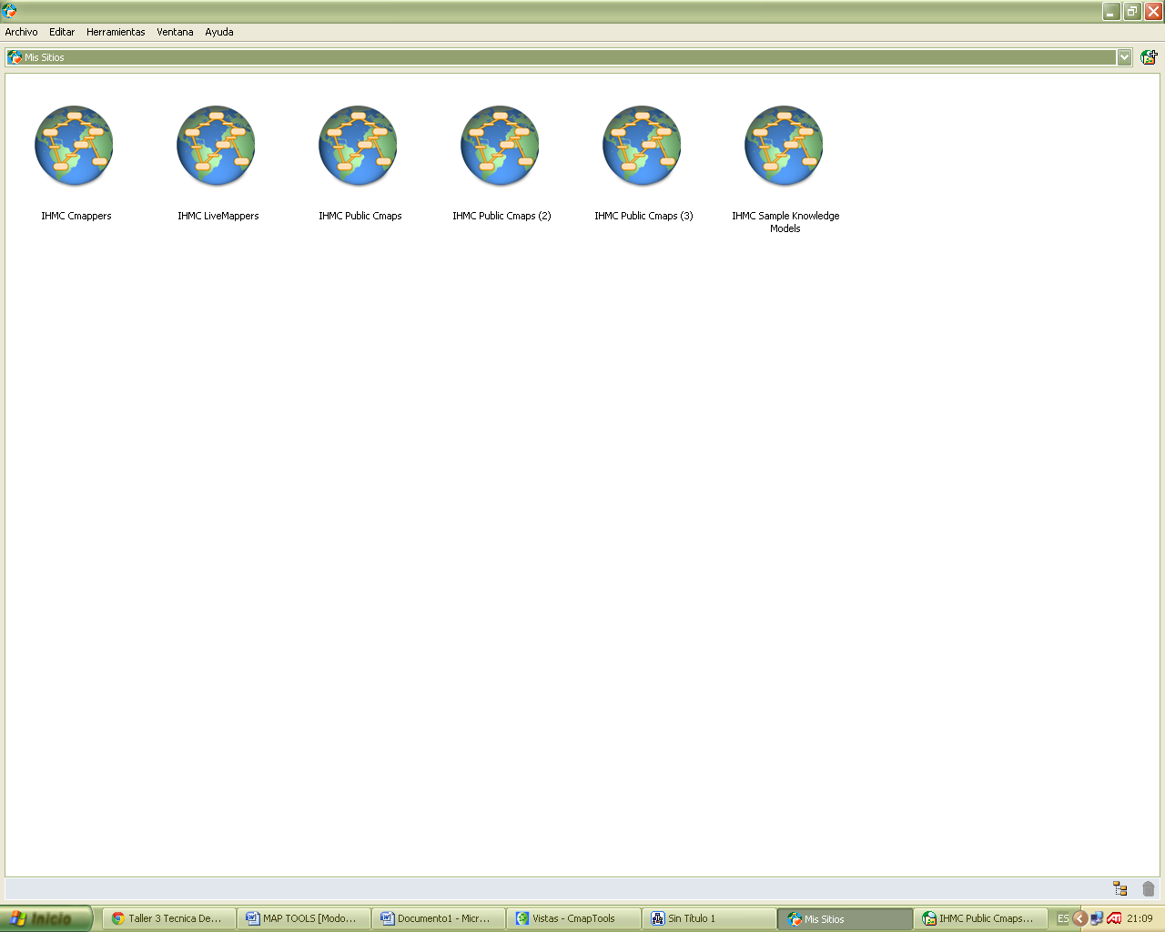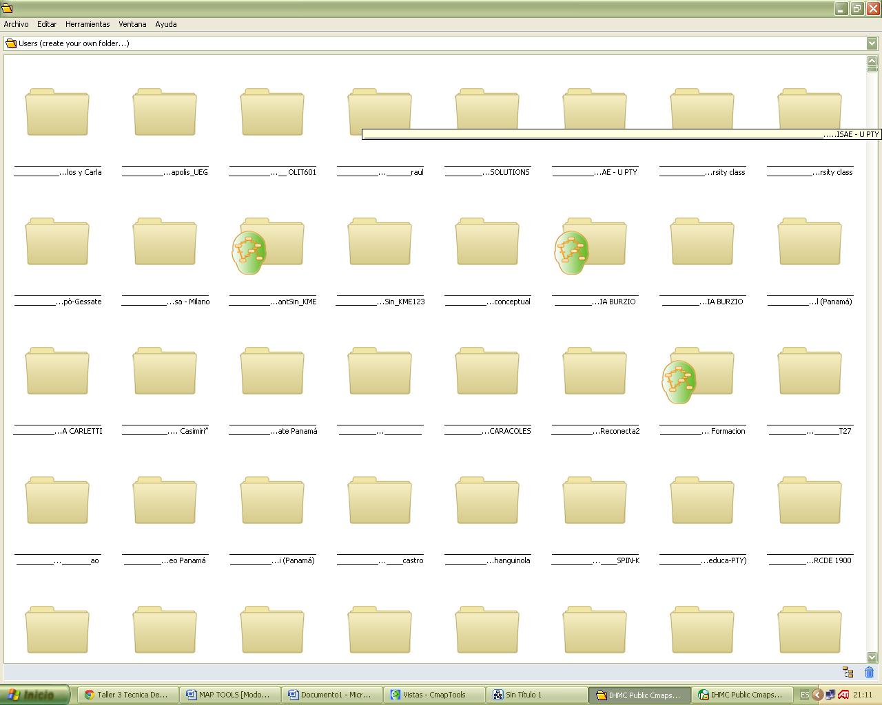

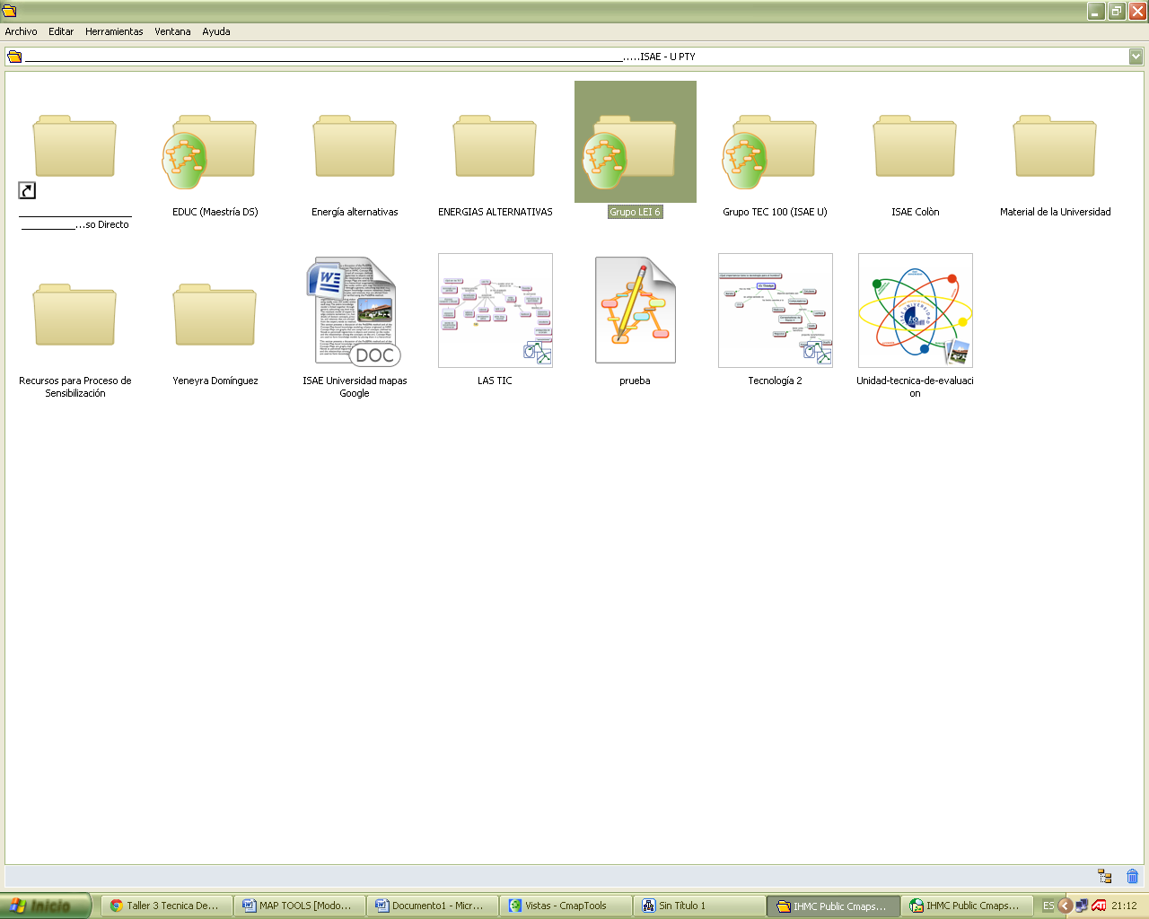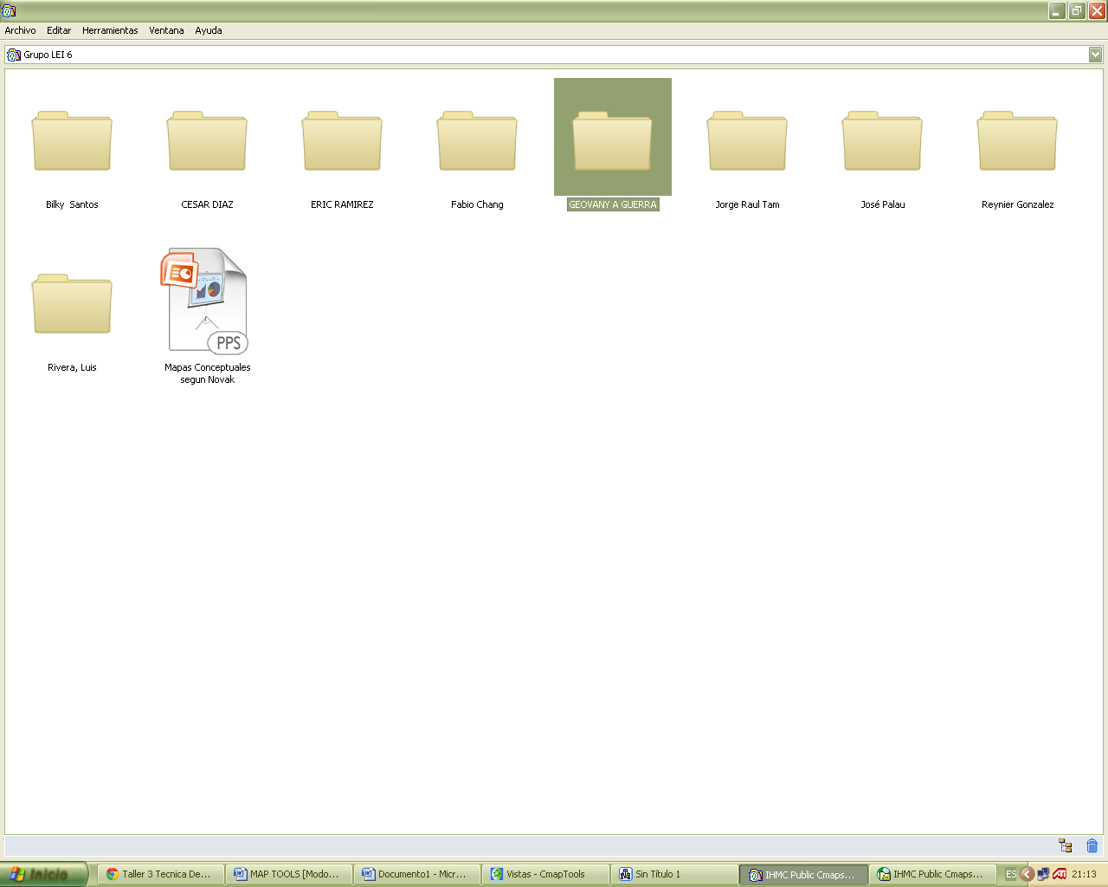

10. RESUMEN:
Utilizar de Power – Point

"Java" NO ES LO MISMO que "JavaScript" . "Java" fue desarrollado por Sun Microsystem's y es un lenguaje de programación orientado a objetos que es capaz de generar aplicaciones independientes ("StandAlone Applications"), y puede ser utilizado en Aplicaciones en Servidor ("Server-Side") así como en Aplicaciones en Cliente ("Client Side") , y otra gran gamma de aplicaciones. Mientras que JavaScript fue desarrollado por Netscape , para dar mayor flexibilidad al lenguaje HTML , JavaScript generalmente es utilizado para Aplicaciones en Cliente ("Client Side") , aunque cabe mencionar que existe la posibilidad de degenerar aplicaciones en Servidor ("Server-Side") mediante "SuiteSpot", pero debido a que ya que existen métodos más eficientes y fáciles de utilizar para Aplicaciones de Servidor ,su uso queda limitado a Aplicaciones de Cliente.
Terminología en Java
Esta es alguna de la Terminología utilizada en Java, lo cual demuestra el amplio alcance que tiene este lenguaje.
Applet : Un applet es un programa que genera una ventana adicional dentro de su "Netscape Navigator" o "Internet Explorer" , esta ventana puede componerse de menús,sonido o imágenes. Otro terminología que casi siempre va en conjunción con un Applet es : AWT (Abstract Window Toolkit) y "SWING", ambas son API's ("Programming Interface") utilizados para formar Applets.
Java APIs : Forman la base para programar en el lenguaje. Java, estas clases se encuentran divididas por paquetes ("packages") que serian el Análogo de "Librerías en C". AWT ("Abstract Windows Toolkit") mencionado anteriormente es uno de los paquetes del API Java
Java Beans : Esta arquitectura permite una manera de re-utilizar componentes de software que pueden ser manipulados en herramientas de desarrollo ("Builder Tools"). Estos "Beans" pueden ser el acceso a una base de datos; una característica primordial de un
JFC "Java Foundation Classes" : Forman parte del API Java , y son un juego de componentes para generar una interfase gráfica (GUI) y otros servicios que simplifican el desarrollo de aplicaciones en el Cliente ("Client Side") para Intranets e Internet.
JNI "Java Native Interface" : Esto permite que código escrito en Java sea capaz de interactuar con aplicaciones escritas en C, C++.
JSP "Java Server Pages" : Este es un tipo de programa Java que contiene HTML, para ejecutar un JSP se requiere de un servlet engine como : Tomcat o bien un java application server como Websphere de IBM que son capaces de ejecutar un "Java Server Pages".

11. ¿Investigacion de java?
Acces:

12. Ejemplos Java
Nº 1 Los automóviles tienen características (marca, modelo, color, velocidad máxima, etc.) y comportamiento (frenar, acelerar, retroceder, llenar combustible, cambiar llantas, cambios diversos, diversas acividades).
Los Objetos de Software, al igual que los objetos del mundo real, también tienen características y comportamientos. Un objeto de software mantiene sus características en una o más "variables", e implementa su comportamiento con "métodos". Un método es una función o subrutina asociada a un objeto.
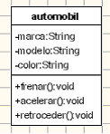
Para redondear estas ideas, imaginemos que tenemos estacionado un vehiculo pick-up en nuestra cochera un Dodge – 4x4 color gris que corre hasta 360 km/h. Si pasamos ese objeto del mundo real al mundo del software, tendremos un objeto Automóvil con sus características predeterminadas:
Marca = Dodge
Modelo = 4x4
Color = Gris
Velocidad Máxima = 360 km/h
Cuando a las características del objeto le ponemos valores decimos que el objeto tiene estados. Las variables almacenan los estados de un objeto en un determinado momento.
Definición teórica: Un objeto es una unidad de código compuesto de variables y métodos relacionados.
Nº 2. Las Clases
Por ejemplo, nuestro teléfono celular es sólo uno de los miles que hay en el mundo. Si hablamos en términos que nuestro objeto celular es una instancia de una clase conocida como "celular". Los celulares tienen características (marca, modelo, sistema operativo, pantalla, teclado, etc.) y comportamientos (hacer y recibir llamadas, enviar mensajes multimedia, transmisión de datos, etc.).
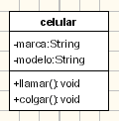
Cuando se fabrican los celulares, los fabricantes aprovechan el hecho de que los celulares comparten esas características comunes y construyen modelos o plantillas comunes, para que a partir de esas se puedan crear muchos equipos celulares del mismo modelo (plantilla le llamamos CLASE), y a los equipos que sacamos a partir de ella la llamamos OBJETOS.
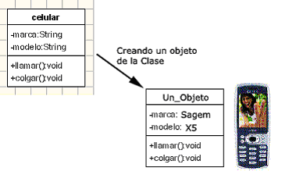
Es decir se aplican a objetos de software, que puede tener muchos tipos y mismas características.
3. Herencia
Por ejemplo, imaginemos que estamos haciendo el análisis de un Sistema para una tienda que vende y repara equipos celulares.
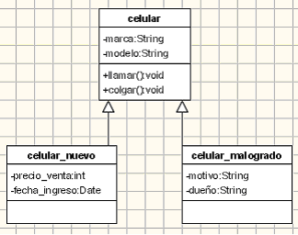
En el gráfico vemos 2 Clases más que posiblemente necesitemos para crear nuestro Sistema. Esas 2 Clases nuevas se construirán a partir de la Clase Celular existente. De esa forma utilizamos el comportamiento de la SuperClase.
En general, podemos tener una gran jerarquía de Clases tal y como vemos en el siguiente gráfico: Clasifican en superclases, subclases, combinadas y subcombinadas. Veamos.
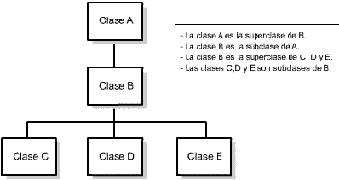
4. Envío de Mensajes
Un objeto es inútil si está aislado. El medio empleado para que un objeto interactúe con otro son los mensajes. Hablando en términos un poco más técnicos, los mensajes son invocaciones a los métodos de los objetos.
Características asociadas al POO
Abstracción
Consiste en captar las características esenciales y comportamiento del objeto. Ejemplo, volvamos al ejemplo de los automóviles
¿Qué características podemos abstraer de los automóviles? O lo que es lo mismo ¿Qué características semejantes tienen todos los automóviles?
Todos tendrán una marca, un modelo, número de chasis, peso, llantas, puertas, ventanas, especificaciones y otras. Y en cuanto a su comportamiento todos los automóviles podrán acelerar, frenar, retroceder, detales que estos ofrezcan.
3.1 Práctica con características del lenguaje java

Práctica: El equipo de biebol y

Construyamos una clase que pida un número por teclado y muestre la tabla de multiplicar de dicho número.
Lo primero es escribir el código de dicha clase, para ello emplearemos cualquier editor de texto, pero hay que guardar el fichero de texto como texto plano.
< El fichero vamos a llamarlo TablaMultiplicar.java y lo vamos a almacenar en un directorio en el directorio personal, por ejemplo \javaexamples >

El código a escribir, y todavía no nos preocupamos por como es, será:
Public class TablaMultiplicar{
Public static void main (String arg []) {
int numero = Integer.parseInt(arg[0]);
for(int i = 1 ; i<=10 ; i++){
System.out.println(""+numero+" * "+i+" = "+(i*numero));
}
}
}
Una vez escrito, debemos guardar los cambios en el fichero fuente. Ahora debemos compilar el fuente, para ello iremos a una ventana de Consola y mediante cd nos moveremos hasta el directorio donde se encuentre el fichero fuente:
cd \javaexample
Una vez allí debemos de compilar el código fuente:
javac TablaMultiplicar.jav a
Esto provocará, si no hay errores en el código, que se genere un fichero llamado TablaMultiplicar.class , y ya podemos ejecutar la aplicación:
java TablaMultiplicar 6
Ahora probaremos a compilar un fuente con un error de sintaxis dentro del código, escribamos el código de

TablaMultiplicarError.java:

public class TablaMultiplicarError{
public static void main(String arg[]){
int numero = Integer.parseInt(arg[0])
For (int i = 1; i<=10; i++) {
System.out.println (""+numero+" * "+i+" = "+ (i*numero));
}
}
}
Compilamos el codigo:
javac TablaMultiplicarError.java
Esto provocará que se muestre por pantalla el siguiente error:
TablaMultiplicarError.java:3: ';' expected
int numero = Integer.parseInt(arg[0]) ^
1 error
dentro del cuál podemos apreciar que existe un o + error en el fichero TablaMultiplicarError.java en la línea 3, siendo además el error que se esperaba un ';'. Después aparece la línea en la cuál está situado el error.

Tarea 2: Crear un programa que reciba como entrada la operación y dos números y de como resultado la aplicación de la operación con los dos números. Basarse en a practica realizada en clase: Operacion dividir 4/ 2 RESULTADO: 2

Texo en curso se veran los conceptos basicos del desarrollo Web con Java, creacion de paginas dinamicas con JSP y Servlets, manejo del Servidor Web Tomcat, estructura de un proyecto web, acceso datos a
nivel pagina, session, utilizacion de JDBC en entornos web, acces y otros de microsoft.
Temas mas avanzados como la utilizacion del Framework Struts para el desarrollo de aplicaciones Web, manejo de Pool de conexiones JDBC para un alto desempleo en el acceso a base de datos, consideraciones de diseno y seguridad en aplicaciones Web entre otros temas.
Integrales capaz de determinar la mejor arquitectura para una aplicacion web.
Y realizar el desarrollo del mismo en forma integral, escalable, robusta y segura.
Objetivos: Brindar las herramientas necesarias para utilizar la
tecnologia Java en el desarrollo de aplicaciones Web de porte
empresarial.
Conocimientos convertira fichas Java Web Programas con solidos de arquitectura Web, pudiendo desempenar tareas en proyectos con perfil Java (en entornos web) de gran interes.
Requisitos: Conocimientos basicos de HTML, Java SE(*) y base de datos.
Modalidad: la teoria es aplicable, practicas en Pc y grupos.

Clase No___.
- Introduccion a la Arquitectura Cliente - Servidor, El protocolo http
- Paginas dinamicas vs Java interactua - Manejo de Forms, validacion de entradas en el servidor vs java script.

Clase ejemplos ACCES___

Diapositivas en Power – Point

Ver mapas conceptuales.

Acerca de su uso

Características del lenguaje Java

Lenguaje simple
Java posee una curva de aprendizaje muy rápida. Resulta relativamente sencillo escribir applets interesantes desde el principio. Todos aquellos familiarizados con C++ encontrarán que Java es más sencillo, ya que se han eliminado ciertas características, como los punteros. Debido a su semejanza con C y C++, y dado que la mayoría de la gente los conoce aunque sea de forma elemental, resulta muy fácil aprender Java. Los programadores experimentados en C++ pueden migrar muy rápidamente a Java y ser productivos en poco tiempo.

Orientado a objetos
Java fue diseñado como un lenguaje orientado a objetos desde el principio. Los objetos agrupan en estructuras encapsuladas tanto sus datos como los métodos (o funciones) que manipulan esos datos. La tendencia del futuro, a la que Java se suma, apunta hacia la programación orientada a objetos, especialmente en entornos cada vez más complejos y basados en red.

Distribuido
Java proporciona una colección de clases para su uso en aplicaciones de red, que permiten abrir sockets y establecer y aceptar conexiones con servidores o clientes remotos, facilitando así la creación de aplicaciones distribuidas.

Interpretado y compilado a la vez
Java es compilado, en la medida en que su código fuente se transforma en una especie de código máquina, los bytecodes, semejantes a las instrucciones de ensamblador.
Por otra parte, es interpretado, ya que los bytecodes se pueden ejecutar directamente sobre cualquier máquina a la cual se hayan portado el intérprete y el sistema de ejecución en tiempo real (run-time).

Robusto
Java fue diseñado para crear software altamente fiable. Para ello proporciona numerosas comprobaciones en compilación y en tiempo de ejecución. Sus características de memoria liberan a los programadores de una familia entera de errores (la aritmética de punteros), ya que se ha prescindido por completo los punteros, y la recolección de basura elimina la necesidad de liberación explícita de memoria.

Seguro (?)
Dada la naturaleza distribuida de Java, donde las applets se bajan desde cualquier punto de la Red, la seguridad se impuso como una necesidad de vital importancia. A nadie le gustaría ejecutar en su ordenador programas con acceso total a su sistema, procedentes de fuentes desconocidas. Así que se implementaron barreras de seguridad en el lenguaje y en el sistema de ejecución en tiempo real.

Indiferente a la arquitectura
Java está diseñado para soportar aplicaciones que serán ejecutadas en los más variados entornos de red, desde Unix a Windows Nt, pasando por Mac y estaciones de trabajo, sobre arquitecturas distintas y con sistemas operativos diversos. Para acomodar requisitos de ejecución tan variopintos, el compilador de Java genera bytecodes: un formato intermedio indiferente a la arquitectura diseñado para transportar el código eficientemente a múltiples plataformas hardware y software. El resto de problemas los soluciona el intérprete de Java.

Portable
La indiferencia a la arquitectura representa sólo una parte de su portabilidad. Además, Java especifica los tamaños de sus tipos de datos básicos y el comportamiento de sus operadores aritméticos, de manera que los programas son iguales en todas las plataformas.
Estas dos últimas características se conocen como la Máquina Virtual Java (JVM).

Alto rendimiento

Multihebra
Hoy en día ya se ven como terriblemente limitadas las aplicaciones que sólo pueden ejecutar una acción a la vez. Java soporta sincronización de múltiples hilos de ejecución (multithreading) a nivel de lenguaje, especialmente útiles en la creación de aplicaciones de red distribuidas. Así, mientras un hilo se encarga de la comunicación, otro puede interactuar con el usuario mientras otro presenta una animación en pantalla y otro realiza cálculos.

Dinámico
El lenguaje Java y su sistema de ejecución en tiempo real son dinámicos en la fase de enlazado. Las clases sólo se enlazan a medida que son necesitadas. Se pueden enlazar nuevos módulos de código bajo demanda, procedente de fuentes muy variadas, incluso desde la Red.

Produce applets
Java puede ser usado para crear dos tipos de programas: aplicaciones independientes y applets.
Las aplicaciones independientes se comportan como cualquier otro programa escrito en cualquier lenguaje, como por ejemplo el navegador de Web HotJava, escrito íntegramente en Java.
Por su parte, las applets son pequeños programas que aparecen embebidos en las páginas Web, como aparecen los gráficos o el texto, pero con la capacidad de ejecutar acciones muy complejas, como animar imágenes, establecer conexiones de red, presentar menús y cuadros de diálogo para luego emprender acciones, etc
Basandose en estrategia proceso y construccion.

CóN QUE pagina cuenta sun y sus HERRAMIENTA JAVA y Tipos
En http://www.java.sun.com tenemos todo lo necesario para bajarnos java y empezar a trabajar con él.
Lo primero que tenemos que decidir es qué "edición" de java necesitamos. Hay tres disponibles: J2ME, J2SE y J2EE
J2ME es la versión "Micro". Es una versión "reducida" de java para aparatos pequeños. Los más típicos son los teléfonos móviles. Si no queremos desarrollar un juego para uno de estos diabólicos inventos, esta no es nuestra versión.
J2SE es la versión "Standard". Esta es la versión para las aplicaciones normales que pueden correr en un PC. Normalmente, esta es la versión que debemos descargar.
J2EE es la versión "Enterprise". Esta versión es para el desarrollo de aplicaciones web. Es útil para gente que programa en servidores web y hacen páginas web complejas, con accesos a bases de datos, etc, etc.

EL J2SE
Suponemos que nos hemos decidido por el J2SE. Dentro tenemos varias opciones para descargarnos. Vamos a verlas:
JRE es el entorno de ejecución. Sirve para poder ejecutar programas java que ya estén hechos, pero no para desarrollar nuestros propios programas. Esta opción es la adecuada para aquellos que quieren navegar por internet y que les funcionen los applets (programitas java) incluidos en algunas páginas web o los chats realizados en java.
SDK es el entorno de desarrollo. Aquí está incluido el compilador de java, el debugger y otras herramientas. Esta es la opción adecuada para los que quieren programar en java sus propias aplicaciones.
SDK + netbeans es lo mismo de antes, pero incluye netbeans, un entorno visual de desarrollo. Lee un poco más para una explicación más detallada.

UN ENTORNO VISUAL DE DESARROLLO.
El SDK nos proporciona las herramientas necesarias para hacer nuestros programas, estas a base de comandos. Esto quiere decir que nuestro programa debemos escribirlo con un editor de nuestro sistema operativo (el notepad, por ejemplo, en windows o el vi en linux). Luego, desde una ventana de ms-dos o shell de linux, compilamos el programa por medio del comando javac. Finalmente, desde la misma ventana, lo ejecutamos con el comando java. La siguiente podría ser una sesión típica en linux una vez instalado el SDK.
Es un momento para iniciar las practicas de construccion de mapas como hemos leido anteriormente en cada paso de su funcion, entidad, tipo de bloque, estado, relacion y procediminetos de instalacion brevemente explicamos algunos de estos puntos de impotancia para su comprension y detallando algunos puntos en el seminario de Maptools:

¿Que entornos o ambiente para programar en JAVA?
Y un ejemplo explicado!!!!

Introducción a bases de datos SQL en Java.

El paradigma de la POO (Programación orientada a objetos) y el Modelo Relacional

Programación orientada a Objetos
La POO (programación orientada a objetos) utiliza los principios de:
Abstracción, Encapsulación, Modularidad, Herencias, Tipado, Concurrencia, Polimorfismo, Persistencia.
Este tipo de programación nos permite crear sistemas complejos bien estructurados.
En la programación orientada a objetos, los objetos son componentes del propio sistema.
Los objetos son instancias de clases, que a su vez pueden estar relacionadas con otras clases, por ejemplo vía herencia.
Un objeto tiene identidad, estado y un comportamiento determinado.
La programación orientada a objetos te permite crear frameworks reutilizables y sistemas que evolucionen en el tiempo.
Además una aplicación desarrollada en un lenguaje orientado a objetos suele ser mucho más pequeña que las que no usan este paradigma/modelo de programación.

Modelo relacional
Un modelo relacional es aquel que:
Define la estructura de los datos
Manipula los datos
Tiene integridad sobre los datos
La información se guarda en forma de tablas, y diferentes tablas se relacionan por integridad referencial.
Utilizan para ello Claves primarias, campos únicos, claves ajenas y campos no nulos.
No soporta herencia de entidades, de hecho no se pueden realizar asociaciones polimórficas entre entidades en un modelo relacional.

2 mundos muy distintos

En un modelo de objetos:
Definimos la igualdad entre objetos mediante el estado de los mismos.
Relacionamos objetos mediante referencias a los mismos. Esto facilita muchísimo navegar entre los objetos.
Diagrama de clases simple en UML


En un modelo relacional:
Definimos la igualdad entre dos entidades mediante su primary key.
Relacionamos entidades mediante claves ajenas entre ellas.
Modelo relacional
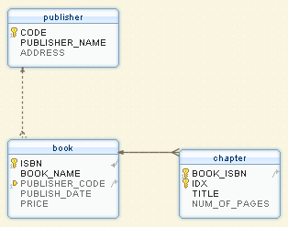Puesto que estos dos modelos son muy diferentes, necesitamos algo que haga de interfaz entre los 2 mundos, una manera de persistir objetos (Java objects) en una base de datos relacional.
- Ejemplo de interacción con JDBC y Objetos POJO's: Tutorial básico de bases de datos en Java mediante JDBC
- Ejemplo de ORM con Hibernate: Buscar tutoriales de bases de datos en Java mediante Hibernate

Espero que os sea de utilidad a los que empezáis

¿ Cuales son los tipos de lenguaje JAVA en educacion, y algunos ejemplos?

No olvidemos que consta de una serie de recopilacion de datos y anilisis de procesamientos en su informacion desarrollandose un ciclo de dependientes y claves con codigos pero en importancia es una sintaxis clara estas debido a su tecnica tipo de control y jerarquia de procesos:
- Definiendose el tema
- Seleccion y diseño
- Recoleccion de datos
- Formular hallazgos
- Seguimiento y control
- Cambios.

1 Confiabilidad ,Validez , Objetividad.
2 Pasos de construccion.
3 Uso de las ventanas.
4 Aplicacion de herramientas.

VISION maptoolS
simplificando su conocimiento en esta herramienta usted podra realizar con detalles y claridad en sus ideas acerca de su tema, inclusive compartir sus ideas alrededor del mundo; señalando aspectos en colaboracion con sus compañeros y otros usuarios en red. Asi mejorando su capacidad de colaboracion e investigacion educativa.

ILUSTRACIONES JAVA

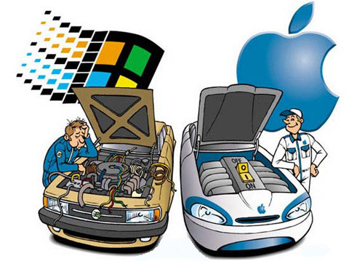

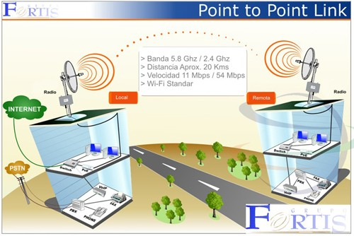
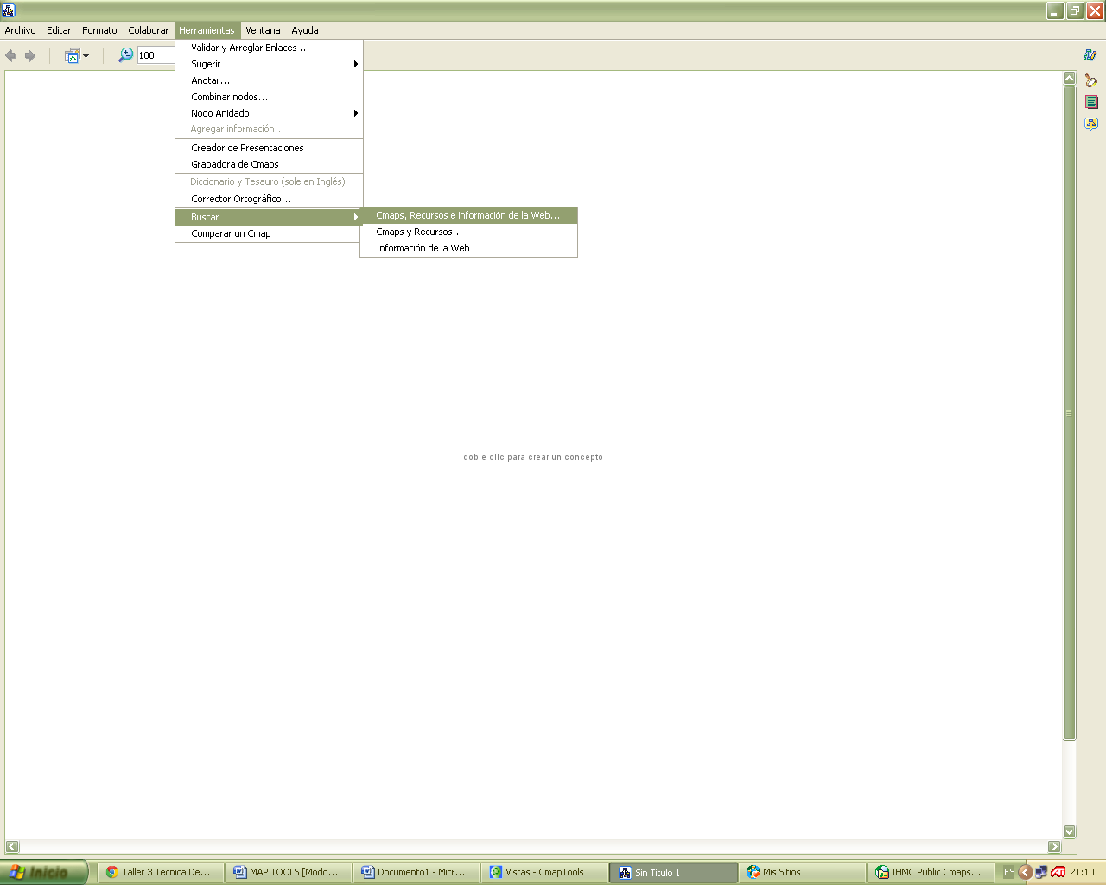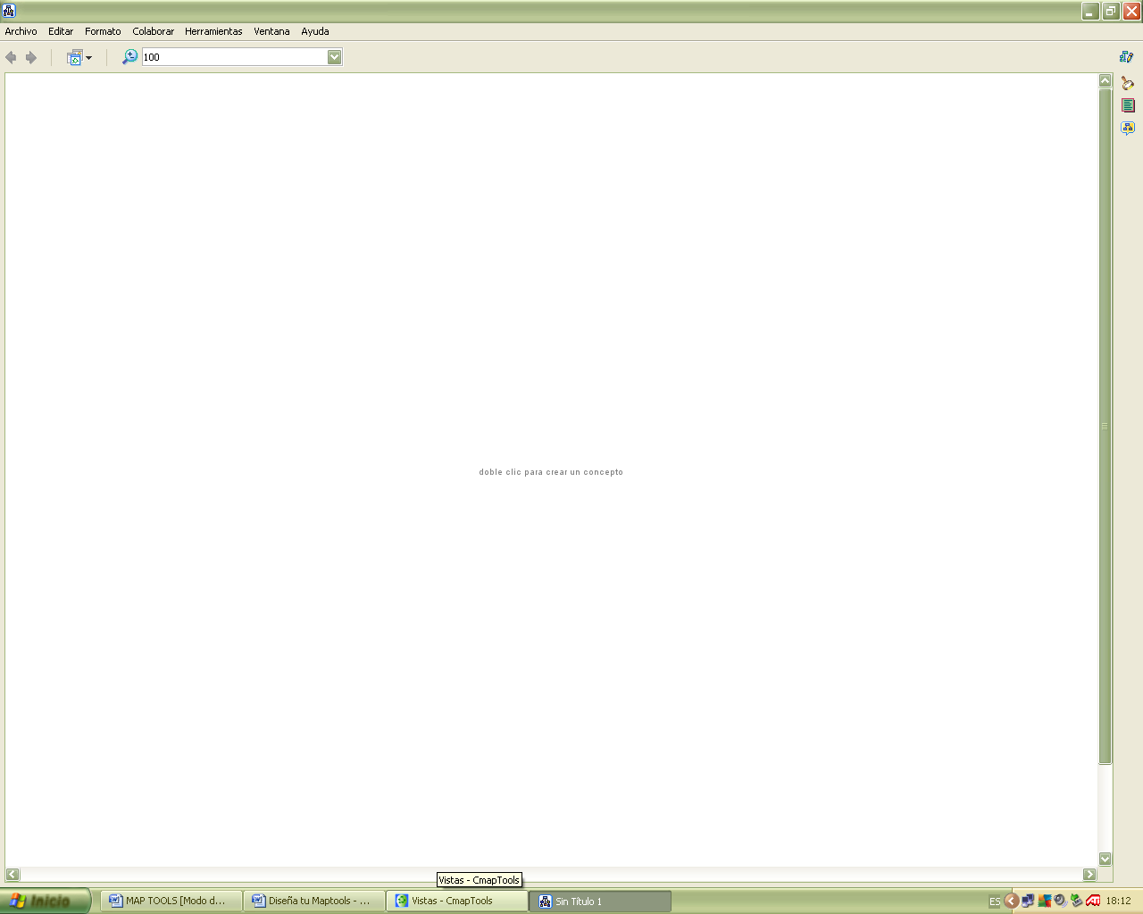

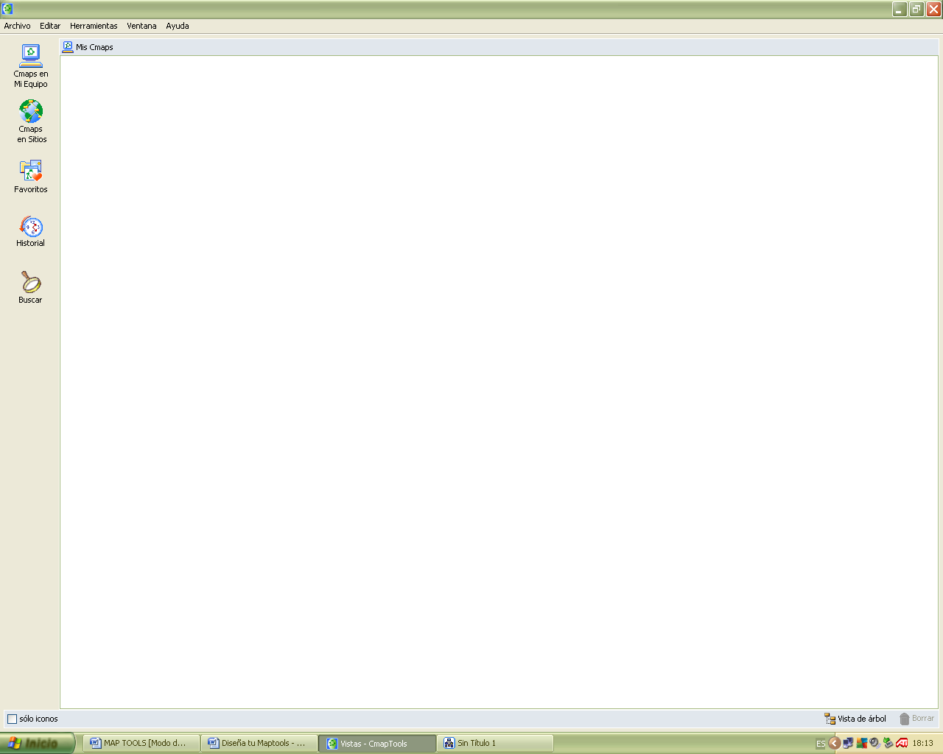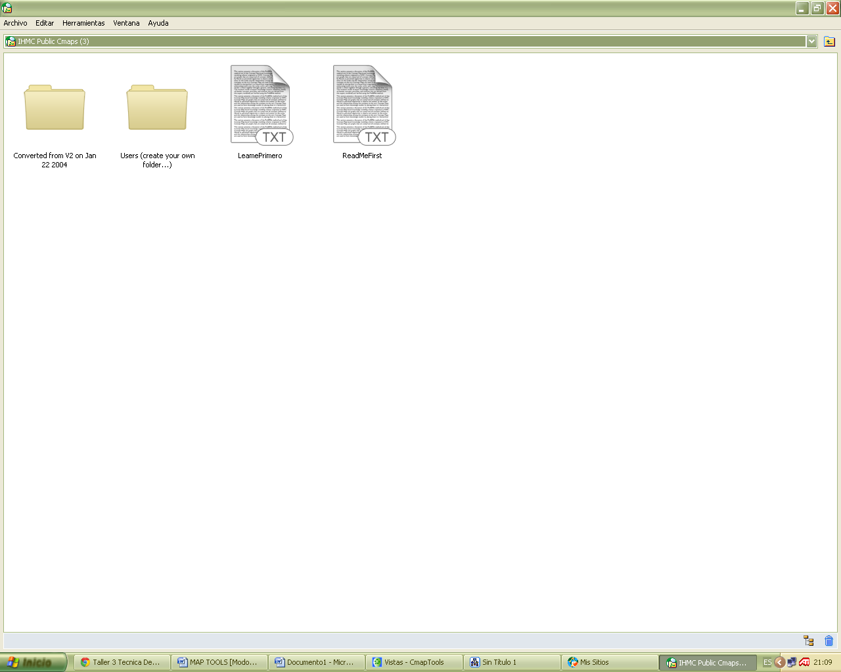
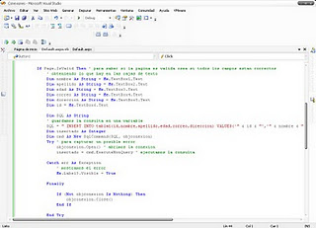

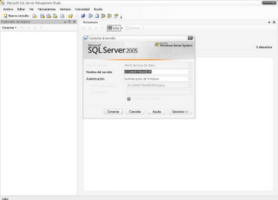
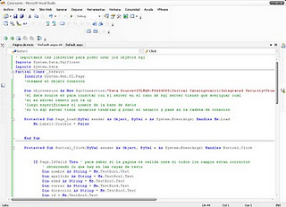

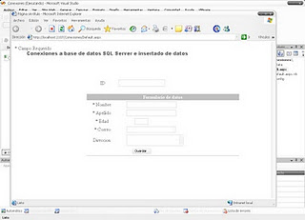

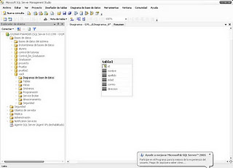


BASE DE DATOS

CODIGOS OBLIGATORIOS
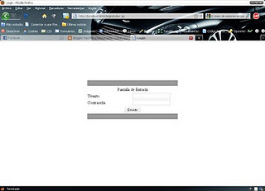
UTILIZACION DE WHERE
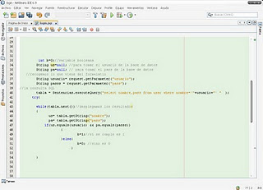
UTILIZACION DE WHILE
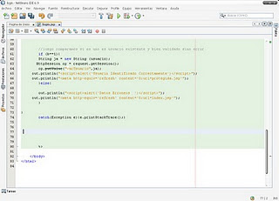

UTILIZACION DE CODIGO O HTML
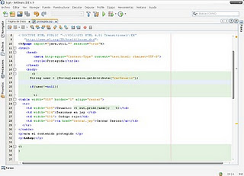
UTILIZACION DE REGISTRO
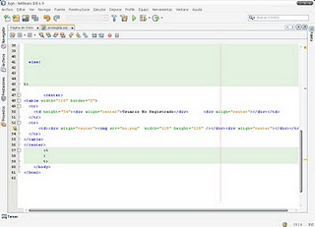
UTILIZACION DE SINTAXIS SELECT
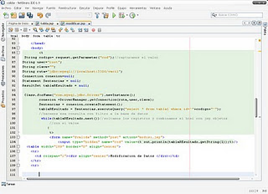

GLOSARÍO

1 - Acceso Conmutado Conexión de red la cual se puede crear y desechar según se requiera. Los enlaces de marcado por línea telefónica; son la forma más sencilla de conexiones con acceso conmutado. Los protocolos utilizados generalmente en este tipo de conexiones son SLIP y PPP.

2 - Ancho de banda (Bandswidth) Para señales analógicas, el ancho de banda es la anchura, medida en hercios, del rango de frecuencias en el que se concentra la mayor parte de la potencia de la señal. Puede ser calculado a partir de una señal temporal mediante el análisis de Fourier. También son llamadas frecuencias efectivas las pertenecientes a este rango.
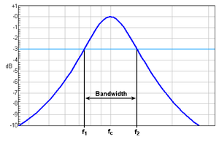3 - Anexo (Attachment) Otras relaciones próximas a las memorias; Anexos/Attachments: Cuando se recibe un mensaje que contiene archivos anexos se verá un icono al lado del número de mensaje en la lista de mensajes del buzón.
Los anexos pueden aparecer en dos partes del mensaje: en el cuerpo mismo de mensaje (por ejemplo como imágenes jpg) o al final del mensaje

4 - AOL Uno de los proveedores de Internet más grandes del mundo. Las iniciales AOL significan America On-Line. Tiene su propio navegador de Internet

5 - Servidor HTTP Apache El
servidor HTTP Apache es un software (libre) servidor HTTP de código abierto para plataformas Unix (BSD, GNU/Linux, etc.), Windows, Macintosh y otras, que implementa el protocolo HTTP/1.1 ¹ y la noción de sitio virtual ,en código del popular NCSA HTTPd 1.3, nombre se debe a que originalmente Apache consistía solamente en un conjunto de parches a aplicar al servidor de NCSA. Era, en inglés, a patchy Server (un servidor "parcheado"). Apache se desarrolla dentro del proyecto HTTP Server (httpd) de la Apache Software Foundation , otras características mensajes de error altamente configurables, bases de datos de autenticación y negociado de contenido, pero fue criticado por la falta de una interfaz gráfica que ayude en su configuración , tiene amplia aceptación en la red: en el 2005, Apache es el servidor HTTP más usado, siendo el servidor HTTP del 48% de los sitios web en el mundo y decreciendo su cuota de mercado (estadísticas históricas y de uso diario proporcionadas por Netcraft ²).

6 - Apache Módulos De La arquitectura del servidor Es muy modular. El servidor consta de una sección core y mucha de la funcionalidad.
Que podría considerarse básica para un servidor web es provista por módulos. Algunos de estos son:
- mod_ssl - Comunicaciones Seguras vía TLS.
- mod_rewrite - reescritura de direcciones servidas (generalmente utilizado para transformar páginas dinámicas como php en páginas estáticas html para así engañar a los navegantes o a los motores de búsqueda en cuanto a como fueron desarrolladas estas páginas).
- mod_dav - Soporte del protocolo WebDAV (RFC 2518).
- mod_deflate - Compresión transparente con el algoritmo deflate del contenido enviado al cliente.
- mod_auth_ldap - Permite autentificar usuarios contra un servidor LDAP.
- mod_proxy_ajp - Conector para enlazar con el servidor Jakarta Tomcat de páginas dinámicas en Java (servlets y JSP).
El servidor de base puede ser extendido con la inclusión de módulos externos entre los cuales se encuentran:
- mod_perl - Páginas dinámicas en Perl.
- mod_php - Páginas dinámicas en PHP.
- mod_python - Páginas dinámicas en Python.
- mod_rexx - Páginas dinámicas en REXX y Object REXX.
- mod_ruby - Páginas dinámicas en Ruby.
- mod_aspdotnet - Páginas dinámicas en .NET_de_Microsoft (Módulo retirado).
- mod_security - Filtrado a nivel de aplicación, para seguridad.
7 - Aplicación informática En informática, Una Aplicación es un programa informático diseñado para facilitar al usuario la realización de un determinado tipo de trabajo. Posee ciertas características que le diferencia de un sistema operativo (que hace funcionar al ordenador), de una utilidad (que realiza tareas de mantenimiento o de uso general) y de un lenguaje (con el cual se crean los programas informáticos). Suele resultar una solución informática para la automatización de ciertas tareas complicadas como puede ser la contabilidad o la gestión de un almacén. Ciertas aplicaciones desarrolladas 'a medida' suelen ofrecer una gran potencia ya que están exclusivamente diseñadas para resolver un problema específico. Otros, llamados paquetes integrados de software, ofrecen menos potencia pero a cambio incluyen varias aplicaciones, como un programa procesador de textos, de hoja de cálculo y de base de datos. Los programas de aplicación se dividen en muchos tipos, entre los cuales se pueden nombrar:
1 - De procesadores de texto: Lotus Word Pro, Microsoft Word, Corel WordPerfect, OpenOffice.org Writer.
2 - De hojas electrónicas o de cálculo: Quattro Pro, Lotus 1-2-3, OpenOffice.org Calc, Microsoft Excel.
3 -De manejo de base de datos: MySQL, Microsoft Access, Visual FoxPro, dBase.
4 - Comunicación de datos: Safari, Mozilla Firefox, MSN Explorer, Internet Explorer, Netscape Navigator, Kazaa, MSN Messenger Yahoo! Messenger, ICQ, Messenger, Opera.
5 - Multimedia: XMMS, Mplayer, Windows Media Player, Winamp, RealPlayer, QuickTime, DVX.
6 - De presentaciones: Microsoft Power Point, OpenOffice.org Impress, Corel Presentations, Windows Movie Maker.
7 - De diseño: Corel Draw, GIMP, Corel PHOTO-PAINT, Corel Painter, Adobe Photoshop, Microsoft Photo Editor, Microsoft Paint, Microsoft Publisher, AutoCAD, Macromedia Fireworks, Macromedia FreeHand.
8 - De edición: Corel Ventura, QuarkXPress, Adobe PageMaker, Adobe InDesign, FrameMaker, Adobe Acrobat
9 - De cálculo: Maple.
10 - De finanzas: Microsoft Money.
11 - Compiladores: Visual Basic, C++, Pascal, Visual FoxPro.
12 - De correo electrónico: Outlook Express, Mozilla Thunderbird.
13 - De compresión de archivos: WinZip, gzip, WinRar.
14 - De presupuestación de obras: DataObra, Presto.
Algunas compañías como Microsoft, Lotus, Sun Microsystems ó Corel, entre otras, agrupan varios programas de distinta naturaleza para que formen un paquete (llamados suites o suite ofimática) que sean satisfactorios para las necesidades más apremiantes del usuario,
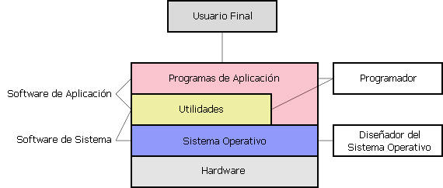
- 7 a – Applet
Un applet es un componente de una aplicación que corre en el contexto de otro programa, ejemplo; navegador web. El applet debe correr en un contenedor, que lo proporciona un programa anfitrión, mediante un plugin, o en aplicaciones como teléfonos móviles que soportan el modelo de programación por applets. Diferencia no puede correr de manera independiente, ofrece información gráfica y a veces interactúa con el usuario, típicamente carece de sesión y tiene privilegios de seguridad restringidos. Normalmente lleva a cabo una función muy específica que carece de uso independiente. Ejemplos Java applets , animaciones Flash ,Windows Media Player utilizado para desplegar archivos de video incrustados en los navegadores como el Internet Explorer , modelos 3D que funcionan con una applet. (Página HTML).

- 7 b – Archie

Fue el primer motor de búsqueda que se ha inventado, diseñado para indexar archivos FTP, permitiendo a la gente encontrar archivos específicos. La implementación original se escribió en 1990. Versiones que simplemente contactaban una lista de archivos FTP en bases regulares (contactando cada una apenas una vez cada mes, para no gastar muchos recursos en los servidores remotos) y requiriendo un listado. Estos listados eran almacenados en ficheros locales para ser buscados usando el comando grep de UNIX. Más tarde, se desarrollaron front- y back-ends más eficaces, y este sistema pasó de ser una herramienta local a un recurso para toda la red, a un servicio popular accesible desde múltiples sitios de Internet. A tales servidores se podía acceder de muchas formas: usando un cliente local (como archie o xarchie); haciendo telnet al servidor directamente, enviando por correo electrónico y más tarde con interfaces World Wide Web.El nombre archie viene de la palabra inglesa "archive", pero también está asociado con la serie de tebeos.
Esta no era la intención original, pero fue lo que actuó como inspiración para los nombres de Jughead (oficialmente acrónimo de Jonzy's Universal Gopher Hierarchy Excavation And Display) y Verónica (acrónimo de "Very Easy Rodent-Oriented Net-wide Index to Computer Archives”), ambos sistemas de búsqueda para del protocolo Gopher. Con la aparición del World Wide Web la búsqueda de archivos se simplificó mucho, y actualmente hay muy pocos servidores activos.

8 - HTML HyperText Markup Language: Hypertext Markup Language. Uno de los lenguajes utilizados por los programadores par diseñar sitios visualizables en la World Wide Web, gracias a los navegadores de Internet como por ejemplo Netscape Navigator. (Hypertext Markup Language).

9 – Java El término "Java" puede referirse a:
Java (del idioma indonesio: JAWA), la isla más poblada del archipiélago indonesio, y donde se sitúa la capital, Yakarta.
Java (Sun), una tecnología desarrollada por Sun Microsystems para aplicaciones software independiente de la plataforma, que engloba:
Lenguaje de programación Java, un lenguaje de programación de alto nivel, orientado a objetos
API Java, provista por los creadores donde el máximo exponente del lenguaje Java y que proporciona a los programadores un entorno de desarrollo completo, así como una infraestructura.
Máquina Virtual de Java (JVM), la máquina virtual que ejecuta bytecode de Java. También se refiere a la parte de la plataforma Java que se ejecuta en el PC, el entorno en tiempo de ejecución de Java (JRE, Java Runtime Environment)
Applet Java
Java Runtime Environment
Plataforma Java, la máquina virtual de Java, junto con las APIs
Java 2 Enterprise Edition es la edición empresarial del paquete Java.
Plataforma Java, Edición Micro, orientada a dispositivos de prestaciones reducidas
OpenJDK Plataforma Java liberada bajo licencia GPL v2
Una variedad del grano de café producido en la isla de Java.
Java, una península de Ámsterdam.
10 – Java Script Es un lenguaje interpretado, es decir, que no requiere compilación, utilizado principalmente en páginas web, con una sintaxis semejante a la del lenguaje Java y el lenguaje C. Al contrario que Java, JavaScript no es un lenguaje orientado a objetos propiamente dicho, ya que no dispone de Herencia, es más bien un lenguaje basado en prototipos, ya que las nuevas clases se generan clonando las clases base (prototipos) y extendiendo su funcionalidad.Todos los navegadores interpretan el código JavaScript integrado dentro de las páginas web. Para interactuar con una página web se provee al lenguaje JavaScript de una implementación del DOM .

El lenguaje fue inventado por Brendan Eich en la empresa Netscape Communications, que es la que fabricó los primeros navegadores web comerciales. Llamado Netscape Navigator 2.0. Tradicionalmente, se venía utilizando en páginas web HTML, para realizar tareas y operaciones en el marco de la aplicación únicamente cliente, sin acceso a funciones del servidor.
JavaScript se ejecuta en el agente de usuario al mismo tiempo que las sentencias van descargándose junto con el código HTML

11 – Protocolo de Transferencia de Hipertexto (Hiper Text Transfer Protocol). Protocola de transferencia de Hipertexto. Es el protocolo de Internet que permite que los exploradores del WWW recuperen información de los servidores.
Es un protocolo de aplicación con la sencillez y velocidad necesaria para sistemas de información distribuidos, colaborativos y de diferentes medios.

Es un protocolo general, independiente y orientado a objetos usado para diferentes tareas, como sistemas de nombres de servidores y de administración de objetos distribuidos, a través de la extensión de sus métodos (comandos). Una característica de HTTP es la forma de representar los datos, permitiendo a los sistemas funcionar independientemente de los datos siendo transferidos. HTTP ha sido usado por el WWW desde 1990.

CONCLUSION
Hoy en día las redes de computadoras son un verdadero desarrollo tecnológico, sirviendo como recurso fundamentan tanto para las compañías grandes como para las medianas, pues la información computarizada es vital para ellas.
Si todas las computadoras de un banco se cayeran, este duraría más de cinco minutos; lo mismo pasaría con una moderna industria de manufactura, pues sus actividades dependen de las interconexiones que existen entre las computadoras.
Al referirnos al uso de JAVA es un software que compelemnta las PCs en su medida de necesidad y una programacion corta en su diseño para aplicaciones multimedial y otras queen sus labores dependen en gran medida de las redes de las computadoras.
Ya que estás controlan muchas actividades al mismo tiempo usando más de una computadora para ello. Regularmente, en estos días, es muy popular usar las redes web para poder comunicarse con otro usuario en tiempo real, y al mismo tiempo intercambiar información.
Sin embargo, las redes tienen sus desventajas, pues mediante ellas, se pueden transmitir datos como virus y otros tipos de información que perjudican a los usuarios que se encuentran dentro de la red (generalmente en la WAN), así como infiltraciones de personas a sistemas privados.
Hay que saber darle un uso adecuado a las redes de computadoras y tener en mente tanto sus ventajas como sus desventajas y la influencia que ejercen hoy por hoy en el mundo.
Hemos comprendido, pues, mediante este trabajo, el uso de JAVA que las redes son necesarias para poder intercambiar información y poder comunicarse, y que detrás de ellas existen muchos elementos que en conjunto hacen de la red un maravilloso sistema en el que muchos países dependen de ellas tanto para la comunicación, como para su desarrollo empresarial y financiero.
JAVA en su entorno es un sistema de programcion sencillo con su plataforma de uso ademas de bibliotecas, aplicaciones standart, y que se compone por una serie de codigos fuentes y un amaquina virtual que lleva a su utilizacion de objetos asi como clases, herencias, envios de mensajes cuyas caracteristicas es similar a otros programas done posee encapsulamiento, ocultamiento con lenguaje de inteligebcia artificial; sirviendonos de una base de interfaces, principales en aplicacion, eventosa e internos en la cual cada programa JAVA se desarrolla segun sus gustos y necesidades. Lenguaje este que se convierte en una ciencia tecnologica para el aprendizaje y normas de protocolos, con Sig maptools explicaremos partes de sus bloques y el resumen explicamos su procedimeinto de uso, luego en su power-point los señalimientos de aplicacion y de ultimo los ejemplos.

BIBLIOGRAFÍA

GEOVANY ALEXANDER GUERRA CHA.

C.I.P: 4 – 718 – 53
CONFIABLE
OBJETIVO
REDACCION CLARA
BIEN ESCRITO

http://www.hotmail.com
Geoalex25@hotmail.com

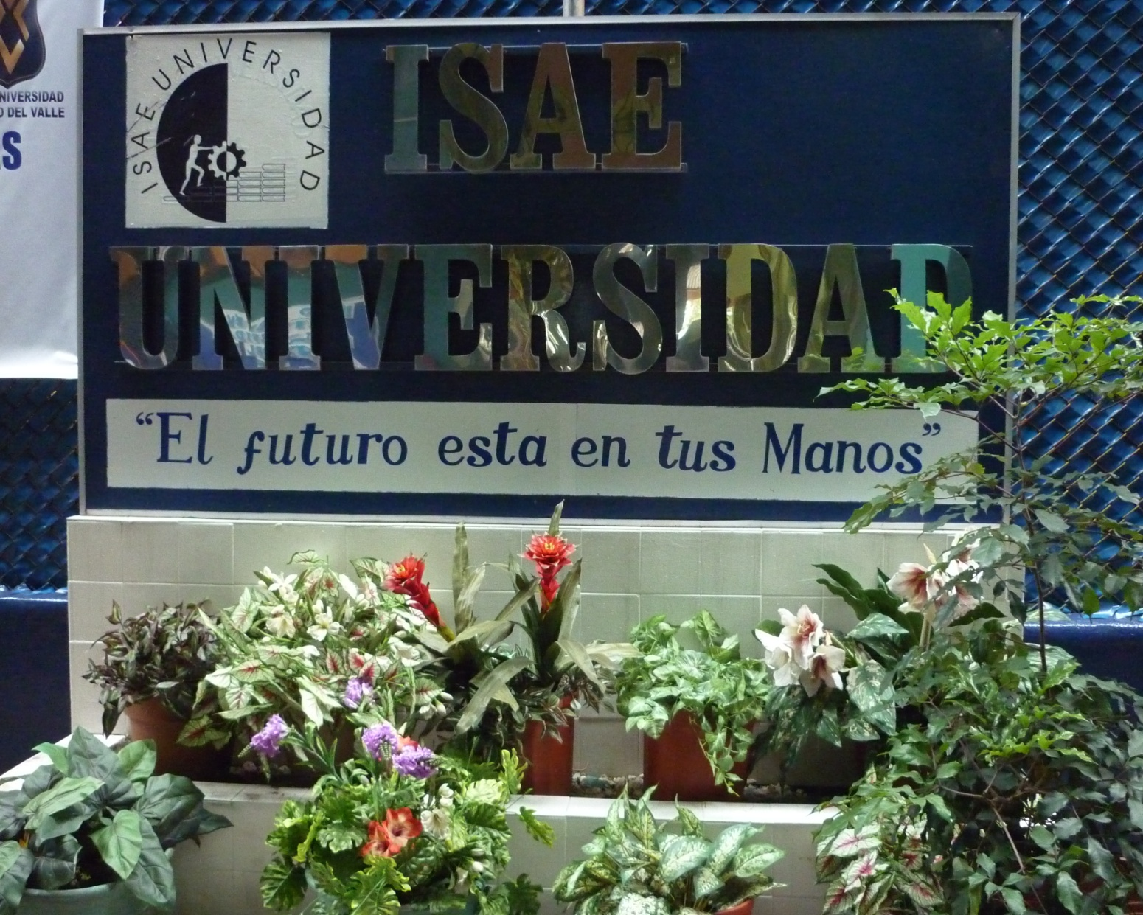

INFOGRAFÍA
- I.2. Historia de Java
zarza.usal.es/~fgarcia/doc/tuto2/I_2.htm -

Bloquear todos los resultados de zarza.usal.es

I.2. HISTORIA DE JAVA. A. ¿Por qué se diseñó Java? Los lenguajes de programación C y Fortran se han utilizado para diseñar algunos de los ... No es necesario utilizar un diseño orientado a objetos para programar en C++, razón por la que ...






